§1 结构表征谱学全景与电磁波谱能级跃迁
现代化学对分子空间构型与凝聚态聚集结构的认知，彻底摆脱了古代仅凭宏观唯象性质推测微观结构的局限。一切波谱学表征技术的物理本质，都是电磁辐射或高能粒子流与微观粒子相互作用时发生的能量交换或动量交换过程。当外加辐射场的频率 $ν$ 满足玻尔共振条件 $ΔE=hν$ 时，微观体系将在分立量子化能级之间发生共振吸收或受激辐射。不同波段的电磁辐射具有跨越数十个数量级的能量差异，因而精确激发微观分子内部处于不同层次的自由度与运动形态。
在电磁波谱的最短波长端，X 射线的波长约在 $0.01∼10 nm$ 之间，与晶体中原子点阵的晶面间距处于同一数量级。X 射线入射晶体时并不主要引起轨道电子的永久跃迁，而是与原子核外电子云发生弹性相干散射，各散射中心发出的次级球面波在特定方向产生相长干涉，形成宏观可见的衍射空间斑点或同心衍射环，由此成为测定三维晶体结构与空间点群的直接标尺。紫外-可见光区的波长为 $200∼800 nm$，能量在 $1.5∼6.2 eV$ 范围，其光子能量恰好与分子价电子在成键轨道与反键轨道之间的激发能相匹配，主导外层电子跃迁。红外光区的波长为 $2.5∼25 μm$（对应波数 $4000∼400 cm^{−1}$），光子能量在 $0.05∼0.5 eV$ 之间，与分子内部原子核相对位移的振动能级差吻合。微波波段则对应分子的转动能级跃迁，而处于最低能端的射频电磁辐射波长在米级，能量极小，仅能在强外加静磁场诱导核自旋塞曼分裂的微小能级差之间引发核磁共振。
分子电子振动
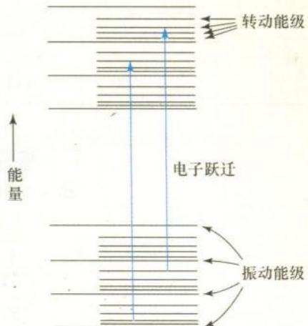
> 图 11-1：分子电子振动与转动能级阶梯跃迁
分子内部各量子化自由度具有严格的能级层级分划特征。一个分子的总内能可近似分解为电子基态与激发态能级差 $ΔE_{elec}$、振动能级差 $ΔE_{vib}$ 以及转动能级差 $ΔE_{rot}$ 之和，三者数量级大致满足 $ΔE_{elec}:ΔE_{vib}:ΔE_{rot}≈1000:10:1$。这意味着在任何一个电子态势能曲线上，都密集嵌套着一系列振动态能级；而在每一个振动态上，又精细附着着更多间距极窄的转动态能级。当分子吸收紫外光子发生电子跃迁时，往往伴随大量振动与转动能级的跃迁，导致紫外吸收光谱在凝聚相中通常呈现宽而平滑的吸收带包络；而在气相高真空测试中，则可清晰分辨出由振动精细结构构成的锯齿状谱峰。
在化学竞赛与科学研究中，结构表征讲求四大波谱（IR、1H/13C-NMR、MS、UV-Vis）与晶体衍射（XRD）的立体化协同。质谱负责敲定分子量、分子式与特征碎片断裂路径；红外光谱负责精准检索是否存在特定化学键与官能团；核磁共振氢谱与碳谱负责勾勒出分子骨架的碳氢拓扑连接与空间立体对称性；紫外光谱提供共轭骨架延伸长度与发色体系构型；而 X 射线单晶衍射则是终极法官，直接给出三维原子空间坐标、键长、键角与晶胞堆积参数。理清各表征手段的物理边界与互补逻辑，是攻克高端结构推断赛题的核心基石。

§2 X射线衍射（XRD）与晶体结构解析
晶体内部的原子、离子或分子在三维空间呈周期性周期点阵严格规则排列。由于 X 射线的波长（如常见铜靶辐射 $Cu K_{α}$ 波长 $λ=0.15418 nm$）与点阵间距处于同一量级，晶体天然充当了三维衍射光栅。当一束平行的单色 X 射线以入射角 $θ$ 照射在晶体表面的一组晶面间距为 $d$ 的平行晶面族上时，每一层晶面上的原子电子云均将光子向各个空间方向作相干散射。
根据布拉格物理图景，相邻两个晶面散射的光束之间存在空间光程差。设入射射线与晶面夹角为 $θ$（称为掠射角或布拉格角），从第二层晶面反射的光线相较于第一层晶面反射光线，其行进路线多走了两段几何线段。这两段线段的长均为 $dsinθ$，因此相邻晶面反射光线的总光程差恒为 $2dsinθ$。只有当该光程差恰好等于 X 射线波长 $λ$ 的整数倍时，所有晶面散射的次级波在出射方向才能发生完全相长干涉，形成宏观可探测的衍射强峰，即著名的布拉格方程 $2dsinθ=nλ$。
布拉格反射光程差几何推导
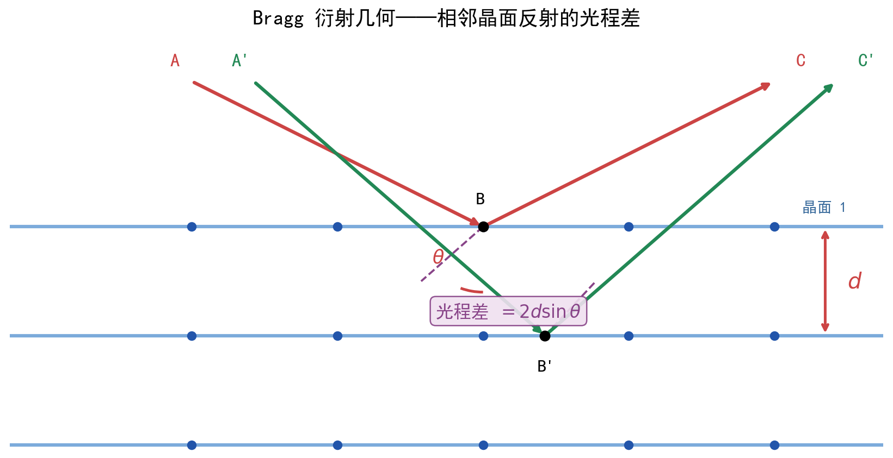
> 图 11-2：布拉格反射光程差几何推导图
在实际衍射测量中，必须高度警惕衍射角 $θ$ 与仪器实际记录的角度 $2θ$ 之间的几何差异。入射 X 射线的直线传播方向与发生干涉加强的出射衍射光束方向之间的夹角称为散射角或偏转角，其几何数值恰好为 $2θ$。在粉末衍射仪的典型连续扫描图谱中，横坐标记录的物理量通常为 $2θ$（单位为度），因此在带入布拉格方程求解晶面间距时，第一道防线便是必须先将峰位的数值除以 2 得到真实的布拉格掠射角 $θ$。
XRD衍射角
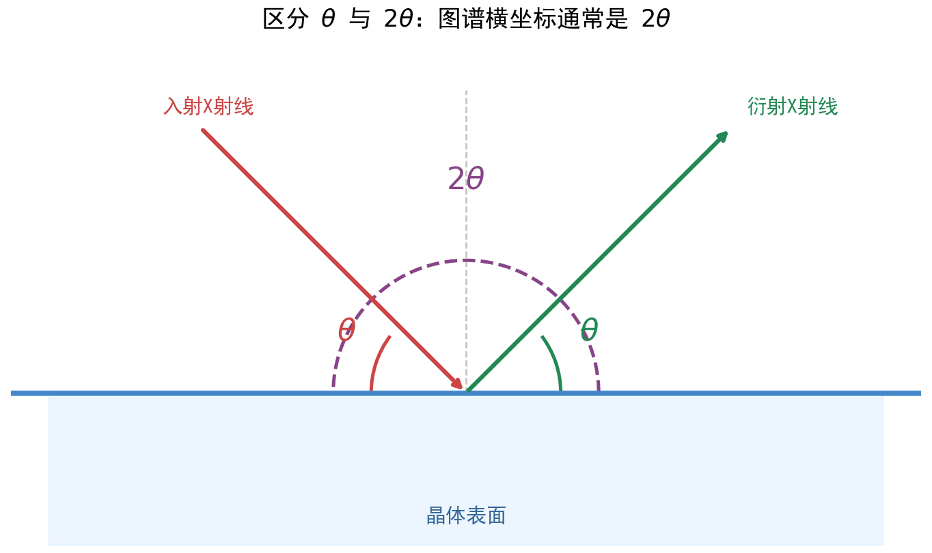
> 图 11-3：XRD衍射角与探测角几何关系
对于正交与立方晶系，晶面族指标用密勒指数 $(hkl)$ 标定。在立方晶系中，晶胞参数为 $a=b=c$，各轴夹角均为 $90°$。由三维解析几何可严格证明，任意一组晶面族 $(hkl)$ 的晶面间距 $d_{hkl}$ 与晶胞边长 $a$ 之间满足标准正交关系 $d_{hkl}=\frac{a}{\sqrt{h^{2}+k^{2}+l^{2}}}$。将此式代入布拉格方程的一级衍射（$n=1$）形式中，可得 $sinθ=\frac{λ}{2d_{hkl}}=\frac{λ}{2a}\sqrt{h^{2}+k^{2}+l^{2}}$。两边平方后，得到关键的线性正比关系 $\sin^{2}θ=\frac{λ^{2}}{4a^{2}}(h^{2}+k^{2}+l^{2})$。
这一数学关系宣告：在同一个立方晶系样品的粉末衍射谱中，各个衍射峰对应的 $\sin^{2}θ$ 数值之比，严格等于各晶面密勒指数平方和 $(h^{2}+k^{2}+l^{2})$ 的整数比值。在粉末样品中，无数微小单晶颗粒随机杂乱取向，各晶面在空间各个方位均有均等分布机会，因此衍射线由单晶的孤立衍射点扩展为以入射光束为对称轴的同心衍射圆锥面。通过探测器切片扫描，便可采集到一维的强度对 $2θ$ 角度谱图。
粉末微晶随机取向衍射圆锥
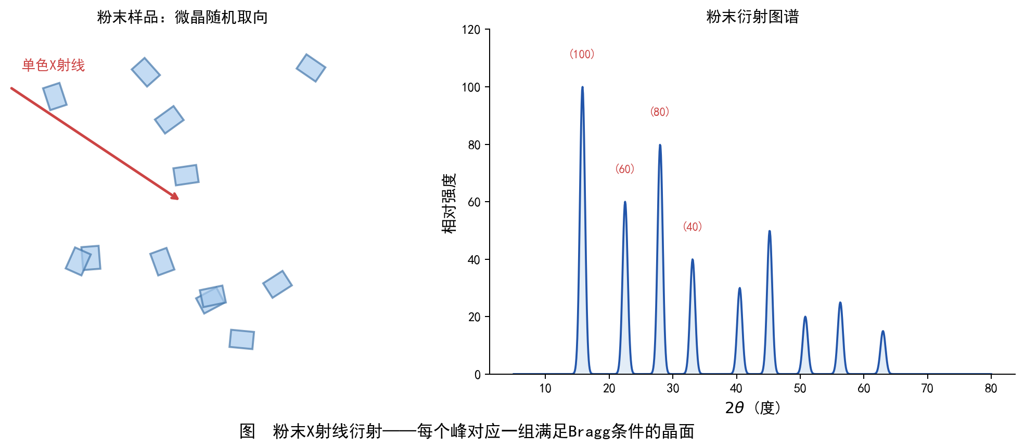
> 图 11-4：粉末微晶随机取向衍射圆锥模型
然而，并不是晶体中几何上可能存在的所有密勒指数晶面都能产生衍射线。单胞内部若存在对称性引入的平移点阵元素（例如体心点阵的 $(1/2,1/2,1/2)$ 平移，面心点阵的面心平移），将导致单胞内不同原子散射的次级波在特定方向完全相位反相抵消，使宏观衍射强度完全降为零，这种现象被称为系统消光。系统消光由单胞结构因子 Fhkl=j​fjexp[2πi(hxj+kyj+lzj)] 严格决定。当 $F_{hkl}=0$ 时，该晶面产生相消干涉。
对于立方晶系的三种基本布拉菲点阵，其系统消光规则具有鲜明的赛场判据特征： 第一，简单立方点阵（SC）：单胞内仅有顶角点阵点，无内部居中点，因而无点阵系统消光，所有晶面均可出峰，$h^{2}+k^{2}+l^{2}$ 的允许出峰序列为 $1,2,3,4,5,6,8,9,10,11,12...$（注意：没有任何三个整数的平方和等于 7 或 15，因此序列中永久跳过 7 和 15）。 第二，体心立方点阵（BCC）：由于体心处存在同等散射中心，要求只有当 $h+k+l$ 为偶数时衍射才被允许，若 $h+k+l$ 为奇数则完全消光。因此其允许出峰的 $(h^{2}+k^{2}+l^{2})$ 序列为 $2,4,6,8,10,12,14,16...$，化简后的相对比值恒为 $1:2:3:4:5:6:7:8...$（出现 7 的比例点恰对应晶面 $(321)$ 的平方和 14）。 第三，面心立方点阵（FCC）：由于三组面心原子的相干散射，要求 $h,k,l$ 必须同奇或同偶才被允许，奇偶混杂者完全消光。因此其前几个出峰晶面为 $(111),(200),(220),(311),(222),(400)...$，对应的 $h^{2}+k^{2}+l^{2}$ 序列为 $3,4,8,11,12,16,19,20...$，其特征比值序列为 $3:4:8:11:12:16...$。
晶体粉末XRD实验衍射谱
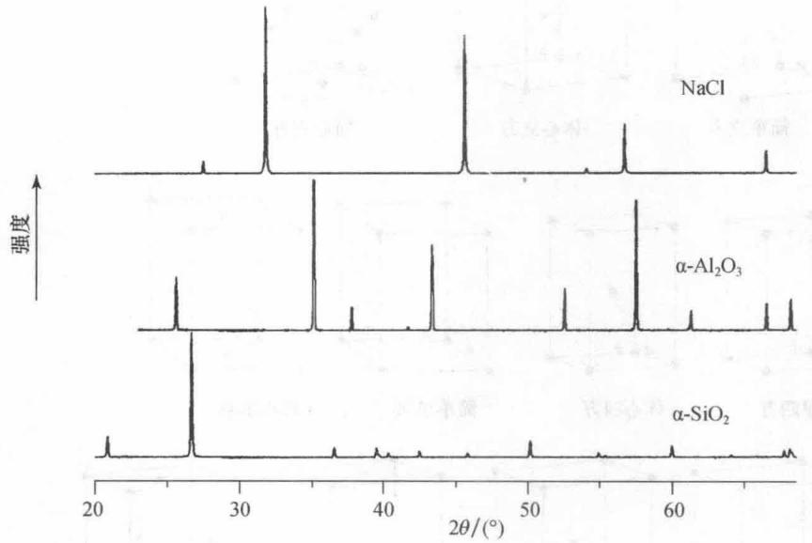
> 图 11-5：晶体粉末XRD实验衍射谱图
在考场实战反演中，当给出未知立方晶体的前几个衍射峰角 $2θ_{1},2θ_{2},2θ_{3}...$ 时，解题步骤非常规范：首先除以 2 得到各 $θ_{i}$，求出对应的 $\sin^{2}θ_{i}$；然后将各 $\sin^{2}θ_{i}$ 全部除以第一峰的 $\sin^{2}θ_{1}$ 进行归一化；若比值序列呈现 $1:2:3:4:5:6$，则可能为简单立方或体心立方（若第 7 峰对应归一化比值为 7 则必为体心立方，因简单立方不存在 7）；若比值呈现 $1:1.333:2.667:3.667$，将整体通分乘以 3 即得 $3:4:8:11$，立即锁定为面心立方点阵。锁定点阵类型与对应的 $(hkl)$ 后，由第一峰即能精确算得晶格常数 $a=\frac{λ}{2sinθ_{1}}\sqrt{h_{1}^{2}+k_{1}^{2}+l_{1}^{2}}$，进而结合单胞所含分子数 $Z$ 算出理论晶体密度 $ρ=\frac{ZM}{N_{A}a^{3}}$。

§3 红外光谱（IR）与分子振动理论
红外吸收光谱源于分子在不同振动能级之间的辐射跃迁。一个含有 $N$ 个原子的分子在三维空间中拥有 $3N$ 个全自由度。对于非线性分子，扣除 3 个质心平动自由度和 3 个绕惯性主轴的分子整体转动自由度，剩余的内部简正振动自由度数目严格为 $3N−6$。对于线性分子，由于绕分子长轴的转动惯量微乎其微不计为转动自由度，其转动自由度仅为 2，因此简正振动自由度数目为 $3N−5$。简正振动代表了分子所有原子以同一频率、同一相位穿过平衡位置的协调振动模。
分子要吸收红外光子产生红外吸收峰，必须同时满足能量共振条件与跃迁偶极矩选择定则。由量子力学微扰理论可知，红外跃迁几率正比于跃迁偶极矩积分的平方。在简谐近似下，这要求分子在沿该简正坐标 $Q$ 进行振动的过程中，分子的瞬时偶极矩 $μ$ 必须发生动态改变，即偶极矩对简正坐标的一阶偏导数不为零，$\frac{∂μ}{∂Q}≠0$。如果某种振动模式在整个运动周期中分子的偶极矩始终保持恒为零或恒定不变，则该模式不能与入射红外光场的交变电场发生能量耦合，因而是红外非活性的。
分子中两原子成键的伸缩振动可以高度理想化为质量分别为 $m_{1},m_{2}$、由力常数为 $k$ 的无质量弹簧连接的双原子简谐振子。由经典力学与量子谐振子薛定谔方程，其振动基频波数 $\tilde{ν}$（单位为 $cm^{−1}$）严格遵循胡克定律公式 $\tilde{ν}=\frac{1}{2πc}\sqrt{\frac{k}{μ}}$。其中 $c$ 为真空中光速，$μ=\frac{m_{1}m_{2}}{m_{1}+m_{2}}$ 为双原子的折合质量。该公式揭示了决定红外吸收峰位的两大核心物理量：第一，键强越大，化学键伸缩力常数 $k$ 越大，吸收波数越高（如碳碳单键 $k≈500 N/m$，双键 $k≈1000 N/m$，叁键 $k≈1500 N/m$，使得 $C−C,C=C,C≡C$ 的特征吸收波数依次从 $1200 cm^{−1}$ 阶梯跃升至 $1650 cm^{−1}$ 和 $2200 cm^{−1}$）；第二，参与成键原子的折合质量越小，吸收波数越高（由于氢原子质量极小，所有 $X−H$ 键的折合质量都在 1 左右，其伸缩振动集中在 $2500∼3600 cm^{−1}$ 的最高频段）。
同位素取代是检验振动峰归属的利器。当将 $C−H$ 键中的氕原子替换为氘原子（D）时，由于同位素的核电荷相同，化学键电子结构与力常数 $k$ 几乎严格保持不变，而折合质量由 $μ_{CH}=\frac{12×1}{13}≈0.923$ 激增至 $μ_{CD}=\frac{12×2}{14}≈1.714$。由胡克定律可知，波数比值满足 $\frac{{\tilde{ν}}_{CH}}{{\tilde{ν}}_{CD}}=\sqrt{\frac{μ_{CD}}{μ_{CH}}}≈\sqrt{1.856}≈1.36∼1.41$。因此，原先处于 $3000 cm^{−1}$ 附近的 $C−H$ 吸收峰，在氘代后将精准红移至 $2100∼2200 cm^{−1}$ 的透明空白区。
顺反辛烯红外吸收光谱对比
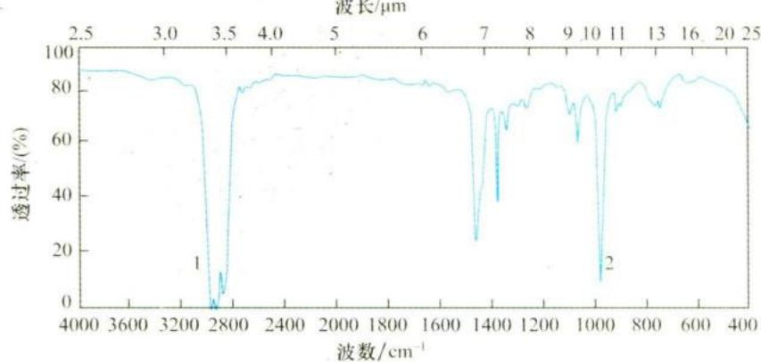
> 图 11-6：顺反辛烯红外吸收光谱对比图
偶极矩变化选择定则在几何异构体鉴别中展现出强大的威力。以顺-4-辛烯与反-4-辛烯为例，反-4-辛烯具有反演对称中心，其碳碳双键的对称伸缩振动过程中，两个对称烷基基团反向拉伸，分子偶极矩在振动全过程中严格为零，因此反-4-辛烯在 $1660 cm^{−1}$ 附近的 $C=C$ 伸缩振动峰完全禁阻消失，谱图在此处呈现一条平坦基线；而在顺-4-辛烯中，双键两端的烷基同向拉伸，振动打破了瞬间电荷平衡，产生净偶极矩变化，因而在 $1655 cm^{−1}$ 处呈现清晰的 $C=C$ 吸收峰。此外，反式双键由于面外 $C−H$ 弯曲振动偶极矩剧变，在 $965 cm^{−1}$ 处出现强特征单峰；顺式双键的面外弯曲振动则出现在 $700 cm^{−1}$ 附近，构成了二者无可争议的判据。
红外光谱通常划分为官能团区（$4000∼1500 cm^{−1}$）与指纹区（$1500∼400 cm^{−1}$）。官能团区的吸收峰多由特定化学键的单键、双键或叁键伸缩振动主导，峰形相对孤立且受骨架其余部分影响较小，便于直接识别特征基团；指纹区则密集分布着碳骨架单键伸缩振动与复杂的分子弯曲形变振动，微小的分子骨架差异都会导致指纹峰形发生剧烈改变，如同人类指纹一样独一无二。
取代苯倍频区指纹红外吸收
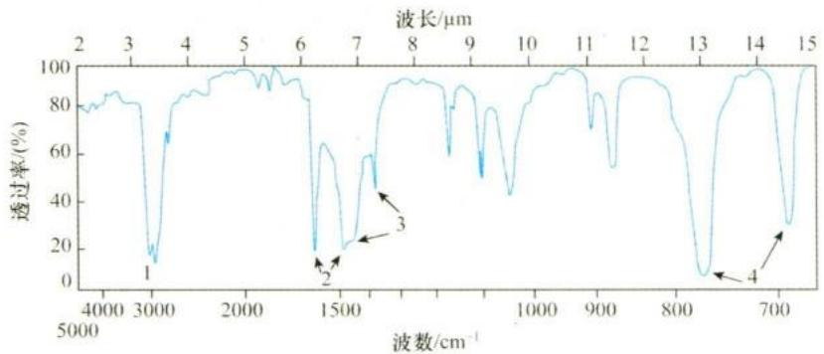
> 图 11-7：取代苯倍频区指纹红外吸收图
在苯环取代定位的判别中，除了考察 $900∼650 cm^{−1}$ 的芳环氢原子面外变形振动强峰外，位于 $2000∼1650 cm^{−1}$ 区间的弱吸收带同样具有极高价值。该区域的吸收属于面外弯曲振动的倍频（泛频）与合频吸收。由于苯环不同取代模式（单取代、邻二取代、间二取代、对二取代）具有截然不同的分子点群对称性，导致其倍频吸收峰的包络轮廓形状呈现高度专属性的谱峰小包特征。例如单取代苯呈现典型的四峰齿状轮廓，对二取代苯呈现特征的双峰小包，邻二取代与间二取代也各有特异模式，为精细指认取代构型提供了重要佐证。
异丙醇与丁酮红外图谱对比
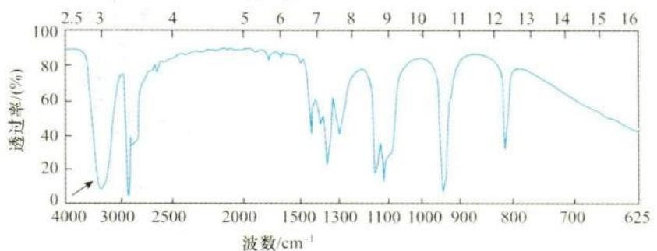
> 图 11-8：异丙醇与丁酮红外图谱对比解析
含氧官能团中，羟基与羰基的红外吸收最为典型。对比异丙醇与丁酮的红外谱图可以发现，纯液态异丙醇分子间形成强烈的氢键网络，由于氢键使 $O−H$ 共价键键强显著削弱，且氢键长度存在统计涨落分布，导致其羟基伸缩振动呈现在 $3350 cm^{−1}$ 处极宽而强烈的舌状钝峰；若用四氯化碳高度稀释阻断缔合，则游离羟基峰会尖锐地出现在 $3620 cm^{−1}$。而在丁酮中，不存在羟基缔合吸收，代之以 $1715 cm^{−1}$ 处尖锐而强烈的羰基 $C=O$ 伸缩特征尖峰，且由于羰基偶极矩极大，其吸收强度往往冠绝整张谱图。
各类羰基化合物红外伸缩频
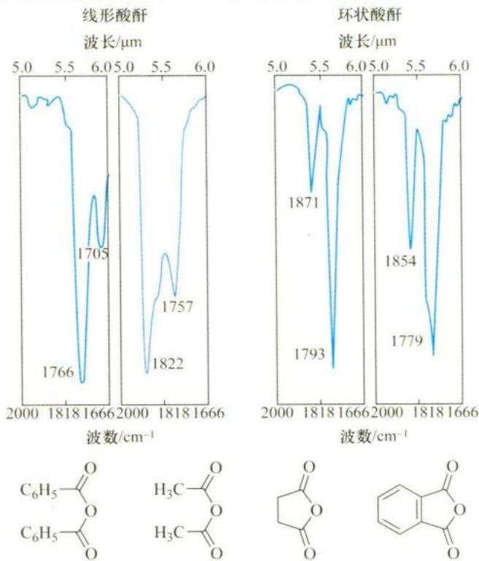
> 图 11-9：各类羰基化合物红外伸缩频率比较
各类羰基化合物的 $C=O$ 伸缩吸收频率序列是化学竞赛与结构推断的兵家必争之地。羰基基团上连接的杂原子与共轭体系通过诱导效应和共轭效应进行激烈的电子拔河： 第一，诱导效应（$−I$）：若与羰基碳相连的原子具有高电负性（如酰氯中的氯原子），强吸电子诱导效应使羰基碳上的正电荷增加，强化了碳氧成键电子云的束缚，使 $C=O$ 键长缩短、力常数 $k$ 增大，特征吸收峰移向极高波数（脂肪酰氯高达 $1800 cm^{−1}$，酸酐因双羰基偶合裂分为 $1820 cm^{−1}$ 和 $1750 cm^{−1}$ 两重峰，饱和酯出现在 $1735 cm^{−1}$）。 第二，共轭效应（$+M$）：若与羰基相连的杂原子具有孤对电子（如酰胺中的氮原子），孤对电子可与羰基 $π$ 反键轨道发生强烈的 $p\text{-}π$ 共轭，极化极限结构 $−C(O^{−})=N^{+}H_{2}$ 的贡献显著削弱了 $C=O$ 双键级，使其部分单键化，力常数 $k$ 骤降，导致酰胺的羰基吸收峰大幅降至 $1680∼1650 cm^{−1}$（即著名的酰胺 I 带）。 第三，不饱和共轭效应：当羰基与碳碳双键或芳环直接共轭时，$π\text{-}π$ 共轭体系使碳氧双键长增加，吸收波数较饱和酮（$1715 cm^{−1}$）系统性红移 $20∼40 cm^{−1}$（如苯乙酮出现在 $1685 cm^{−1}$）。 第四，环张力效应：环状酮随着环系由六元环缩小为五元环、四元环、三元环，环内 $C−C−C$ 键角被迫严重挤压变小，迫使羰基碳的外键 $s$ 成分显著上升，强化了碳氧键力常数，导致吸收波数由环己酮的 $1715 cm^{−1}$ 急剧攀升至环戊酮（$1745 cm^{−1}$）、环丁酮（$1780 cm^{−1}$）乃至二环丁酮（$>1800 cm^{−1}$）。

§4 激光拉曼光谱（Raman）与分子对称性选择定则
红外光谱通过共振吸收探测分子的偶极矩动态改变，而激光拉曼光谱则利用单色可见激光对分子的非弹性光散射过程探测分子电子云极化率的微观改变。当一束单色光（频率为 $ν_{0}$）照射到分子样品上时，绝大多数被散射的光子与分子仅发生动能守恒的弹性碰撞，散射光频率仍为 $ν_{0}$，这被称为瑞利散射（Rayleigh scattering）。然而，在极少数碰撞中（约占千万分之一），光子与分子的振动能级发生能量交换，使得出射散射光频率偏离入射频率 $ν_{0}$，形成拉曼散射。
若处于振动基态（$v=0$）的分子在碰撞中吸收了能量跃迁至振动第一激发态（$v=1$），出射光子的能量将减少，频率降低为 $ν_{0}−ν_{vib}$，该谱线被称为斯托克斯线（Stokes line）。反之，若分子在碰撞前已处于受热激发的振动激发态（$v=1$），碰撞后回到基态，光子获得了分子的振动能量，出射频率升高为 $ν_{0}+ν_{vib}$，被称为反斯托克斯线（anti-Stokes line）。由于室温下绝大多数分子依麦克斯韦-玻尔兹曼分布处于振动基态，处于激发态的分子数极少，因此斯托克斯线的强度远强于反斯托克斯线，实验中主要记录斯托克斯散射谱线。
拉曼光谱的产生遵循极化率变化选择定则。在外加电场 $E$ 作用下，分子的电子云会发生变形诱导产生偶极矩 $μ_{ind}=αE$，比例系数 $α$ 为分子的极化率张量。如果在某一简正振动过程中，分子电子云的松紧程度或各向异性发生改变，即极化率对简正坐标的一阶偏导数不为零，$\frac{∂α}{∂Q}≠0$（极化率椭球的大小、形状或空间取向发生动态变化），则该振动模式是拉曼活性的。通常，对称性极高、两端原子同向伸缩的全对称振动模式，其极化率变化往往极大，因而拉曼活性极强，而红外活性为零；反之，极性键发生不对称拉伸时偶极矩变化剧烈，红外活性极强，拉曼活性往往极弱。
红外光谱与拉曼光谱的互补性在中心对称分子上体现得最为彻底，这便是著名的中心对称互斥规则（Rule of Mutual Exclusion）： 在任何具有反演对称中心（点群包含对称中心 $i$）的分子中，所有的简正振动模式根据其在反演操作下的波函数宇称，严格分类为对称宇称（$g$，gerade）和反对称宇称（$u$，ungerade）。偶极矩向量 $μ$ 属于奇宇称向量算符（反演下变号），因此只有 $u$ 宇称的振动模式才具有非零跃迁偶极矩，才是红外活性的；极化率张量 $α$ 属于二次型偶宇称算符（反演下符号不变），因此只有 $g$ 宇称的振动模式其极化率改变才不为零，才是拉曼活性的。由此导出定理：具有对称中心的分子，任何一个简正振动模式，绝不可能同时既是红外活性的又是拉曼活性的。红外有峰处拉曼必无峰，拉曼有峰处红外必无峰。
互斥规则在解析分子几何构型中起到了定海神针般的裁决作用： 以三原子分子 $AB_{2}$ 为例，若实验测得某种气体分子（如 $CO_{2}$）共有 3 个简正振动频率，其中对对称伸缩振动（$1388 cm^{−1}$）仅在拉曼光谱中出现，红外光谱中完全缺失，而不对称伸缩（$2349 cm^{−1}$）与简并弯曲振动（$667 cm^{−1}$）仅在红外谱中出现，拉曼谱中完全缺失，谱峰严格互斥，可立即判定该分子必然具有反演中心，其空间几何构型必须为严格的直线型（$D_{∞h}$ 点群）。反之，对于 $SO_{2}$ 或 $H_{2}O$ 分子，其实验测得的 3 个基本振动频率在红外光谱与拉曼光谱中均全域出现活性，无一互斥，说明该分子必然不含反演中心，其几何构型必为非线性的角型（$C_{2v}$ 点群）。
对于配位四边形体系 $MA_{4}$ 或四氟化氙 $XeF_{4}$，若分子采用中心对称的平面正方形构型（$D_{4h}$ 点群），其红外吸收峰与拉曼散射峰必然严格分离、互不重合；若分子为非中心对称的四面体构型（$T_{d}$ 点群，不含反演中心），则存在多个振动模在红外与拉曼中同时被允许。类似地，利用互斥规则可精准鉴别八面体配合物的反式异构体（$trans\text{-}[MA_{4}B_{2}]$，具 $D_{4h}$ 或 $i$ 空间对称，互斥）与顺式异构体（$cis\text{-}[MA_{4}B_{2}]$，具 $C_{2v}$ 对称，无 $i$，同频出峰）。

§5 核磁共振氢谱（$​^{1}H\text{-NMR}$）
核磁共振（NMR）是确定有机与无机分子溶液态拓扑结构与立体构象的最核心利器。氢核（质子 $​^{1}H$）具有自旋量子数 $I=1/2$，如同一个微小的带电旋转陀螺，内禀核磁矩 $μ=γIℏ$。在没有外加磁场时，体系中所有质子的核磁矩呈随机各向同性取向，能级简并。当置于强度为 $B_{0}$ 的均匀外静磁场中时，自旋磁量子数发生塞曼分裂，分裂为能量较低的平行取向（$m=+1/2$）和能量较高的大体反平行取向（$m=−1/2$）两个量子化态。
两能级之间的能量裂分差为 $ΔE=γℏB_{0}=\frac{hγB_{0}}{2π}$。当以垂直于静磁场方向施加射频交变电磁场，且其振荡频率 $ν$ 严格满足共振条件 $ν=\frac{γB_{0}}{2π}$ 时，处于低能态的自旋核吸收射频光子翻转跃迁至高能态，产生核磁共振信号。由于质子的旋磁比 $γ$ 极高，在现代超导核磁谱仪中（如外场 $B_{0}=9.4 T$ 或 $14.1 T$），质子的共振频率高达 $400 MHz$ 或 $600 MHz$。
如果所有质子感受到的磁场均严格等于仪器外场 $B_{0}$，那么所有氢核将在同一瞬间发生共振，谱图将仅有一个单峰而无法提供任何化学结构信息。幸运的是，分子中每个氢核都被自身的核外价电子云所包围。外加磁场诱导外围电子云在微观轨道上发生环形运动，这种感生电流产生一个微弱的局部感生磁场 $B_{ind}$。对于大多数球对称或反磁性电子云，$B_{ind}$ 的方向与外磁场 $B_{0}$ 相反，起到抵消削弱外场的作用，称为屏蔽效应。质子感受到的实际局域有效磁场为 $B_{eff}=B_{0}(1−σ)$，其中 $σ$ 称为无量纲的屏蔽常数。
屏蔽常数决定了质子的化学环境。由于共振频率绝对数值受谱仪磁场强度影响，为了使不同谱仪的测定数据具有普适可比性，国际上引入了无量纲的相对化学位移标度 $δ$（单位为百万分比，$ppm$），定义为 $δ=\frac{ν_{sample}−ν_{TMS}}{ν_{TMS}}×{10}^{6}$。标准参考物质选用化学惰性、极易挥发且拥有 12 个强屏蔽等价质子的四甲基硅烷（TMS），其化学位移被人为规定为 $δ=0.00 ppm$。质子核外电子云密度越高，屏蔽常数 $σ$ 越大，质子感受到的局域磁场被削弱得越厉害，需要谱仪施加更高的外场才能达到共振，因而共振信号出现在低频端（靠近 TMS 侧，称为高场或屏蔽区，$δ$ 值小）；反之，当连接强吸电子基团时，质子周围电子云被拉走，去屏蔽效应使信号出现在高频端（远离 TMS 侧，称为低场或去屏蔽区，$δ$ 值大）。
乙烯双键各向异性去屏蔽空
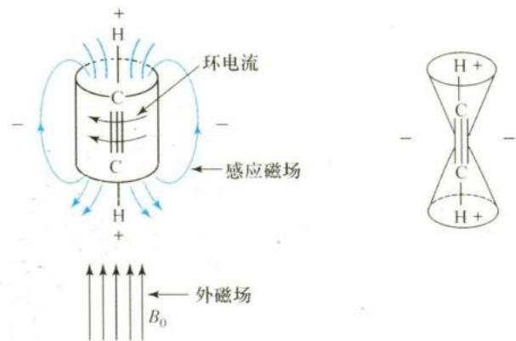
> 图 11-10：乙烯双键各向异性去屏蔽空间分布
在饱和与不饱和烃类中，化学位移的巨大跳跃不仅受诱导效应支配，更由不饱和体系的磁各向异性效应（Magnetic Anisotropy）决定。碳碳双键的 $π$ 电子在垂直于双键平面的外磁场作用下流动产生微观环电流。根据右手定则，环电流产生的感应磁场在双键正上方与正下方与外磁场方向相反（形成锥形屏蔽区），而在双键所在的分子骨架平面的两翼外围，感应磁力线回流闭合，方向恰与外磁场同向加强。由于烯烃上的质子恰好伸展位于双键平面外围的去屏蔽区内，额外叠加了感应磁场，导致烯烃氢的化学位移在没有电负性杂原子存在下依然显著跃升至 $δ=4.5∼6.5 ppm$。
乙炔叁键圆筒形环电流屏蔽
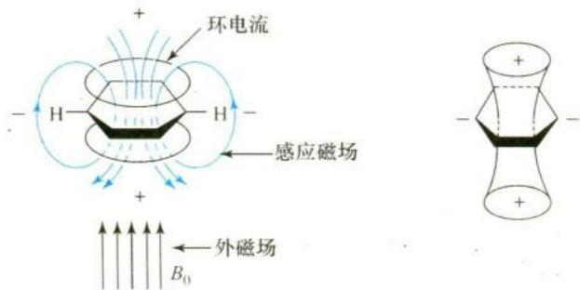
> 图 11-11：乙炔叁键圆筒形环电流屏蔽分布
与烯烃形成鲜明对比的是末端炔烃。碳碳叁键拥有两套正交且环绕成轴对称的圆筒形 $π$ 电子云。在外磁场平行于叁键轴线作用时，$π$ 电子绕叁键对称轴发生顺畅的圆周环流，在圆柱筒轴线方向产生强烈的感生磁场。由于末端炔氢正好笔直坐落于叁键轴线的外延端，恰恰深陷于圆筒感应磁场反向对抗外场的圆锥形屏蔽区正中央，强烈抵消了外磁场。因此，尽管 $sp$ 杂化碳原子的电负性明显高于 $sp^{2}$ 碳，末端炔氢的化学位移非但不偏向低场，反而显著逆向回缩至高场 $δ=1.8∼3.0 ppm$ 之间。芳香苯环更是各向异性效应的集大成者，闭合离域的大 $π$ 体系产生强大的反磁性环电流，使位于苯环外圈平面的芳氢深度陷入去屏蔽区，化学位移大幅移向低场 $δ=6.5∼8.5 ppm$。
分析核磁谱图时，必须分清化学等价与磁等价的界限。若一组质子可以通过分子的对称操作（如旋转对称轴 $C_{n}$）相互置换，或者通过快速构象转变动态平均，则它们具有完全相同的化学位移 $δ$，称为化学等价质子。然而，仅化学等价并不能保证在自旋耦合中表现为简单谱图。磁等价质子要求更为严苛：一组化学等价的质子，不仅其自身化学位移完全一致，而且它们对分子中任何一个其他核的自旋偶合常数 $J$ 也必须分别完全相等。例如在 1,1-二氟乙烯 $CH_{2}=CF_{2}$ 中，两个氢原子关于分子对称面镜面对称，化学位移完全相等；但其中一个氢原子与处于同侧顺位的氟原子的偶合常数 $​^{3}J_{HF,cis}$，显著不同于它与处于对侧反位的另一个氟原子的偶合常数 $​^{3}J_{HF,trans}$。因此这两个化学等价的质子在磁学上不等价，体系属于复杂的 $A_{2}X_{2}$ 高级谱，产生剧烈的二阶畸变与多重裂分。
自旋偶合裂分杨辉三角展开
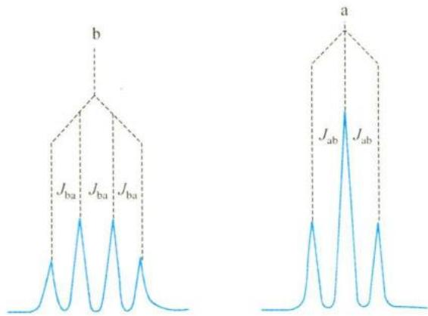
> 图 11-12：自旋偶合裂分杨辉三角展开示意图
当两个磁不等价的自旋核相距较近（通常相隔 2 至 3 个化学键）时，它们各自的核自旋磁矩会通过共用共价键中的成键电子自旋进行微观极化传递，相互影响对方感受到的局部微观有效磁场，这种相互作用称为自旋-自旋偶合，导致共振峰裂分为精细的多重峰。对于满足一级谱条件（两组共振峰之间的化学位移频率差 $Δν$ 远大于彼此之间的偶合常数 $J$，即 $Δν/J>10$）的弱偶合体系，裂分重数严格遵循著名的 $(n+1)$ 规律：若某组质子与 $n$ 个在磁学上完全等价的质子发生三键自旋偶合，该组质子的吸收信号将被裂分为 $n+1$ 个子峰；且由于 $n$ 个邻位自旋磁量子数具有不同的统计排列概率，各多重峰的相对高度比例严格吻合二项式 $(a+b)^{n}$ 展开的杨辉三角（Pascal 三角）系数比（例如与 1 个质子偶合裂分为 $1:1$ 双重峰 $d$，与 2 个质子偶合裂分为 $1:2:1$ 三重峰 $t$，与 3 个质子偶合裂分为 $1:3:3:1$ 四重峰 $q$，与 6 个质子偶合裂分为 $1:6:15:20:15:6:1$ 七重峰 $sept$）。
氯乙烷低分辨
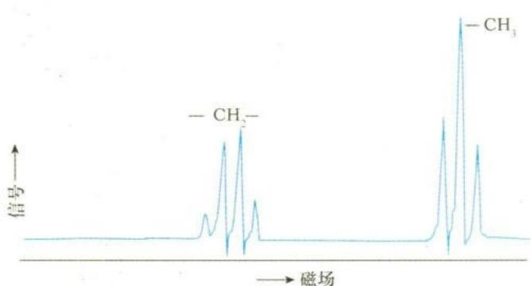
> 图 11-13：氯乙烷低分辨与高分辨氢谱比较
氯乙烷（$CH_{3}CH_{2}Cl$）是展示一级自旋偶合裂分的教科书范例。在老式低分辨率核磁谱仪下，自旋裂分被仪器线宽淹没，仅能看到代表甲基和亚甲基的两个平滑宽单峰；而在高分辨谱仪下，自旋偶合展现无遗。亚甲基上的两个质子与甲基上的 3 个相邻质子偶合，依 $(n+1)$ 律裂分为清晰的四重峰（$q$），且因邻近电负性极强的氯原子而处于低场 $δ≈3.5 ppm$；甲基上的三个质子与亚甲基上的 2 个相邻质子偶合，裂分为 $1:2:1$ 的三重峰（$t$），处于较高场 $δ≈1.5 ppm$。多重峰内相邻子峰之间的物理频率间隔称为偶合常数 $J$（单位为 $Hz$）。关键的是：化学位移的绝对频率差随谱仪外磁场 $B_{0}$ 线性增大，但偶合常数 $J$ 的数值是由分子内部共价键成键轨道决定的内禀常数，与谱仪外加磁场大小完全无关。
乙醇质子交换
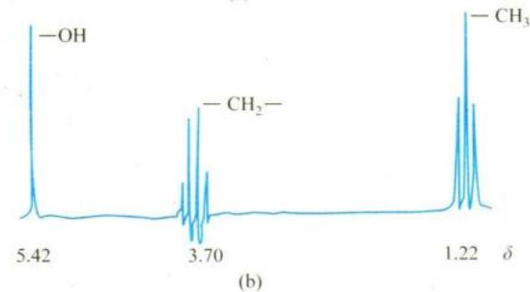
> 图 11-14：乙醇质子交换与高分辨核磁氢谱
活泼质子（如醇羟基 $−OH$、酚羟基、羧基 $−COOH$、胺基 $−NH_{2}$）在核磁氢谱中展现出与化学环境及交换速率相关的动态特性。在含有微量酸、碱或水的普通工业乙醇中，由于活泼氢质子在不同乙醇分子间发生极速的质子转移交换反应，每个氧原子上的质子停留寿命极短，邻位亚甲基质子感受到的只能是交换平均化后的瞬时自旋取向（时间平均磁场为零），导致活泼羟基质子与亚甲基之间的自旋偶合被彻底洗脱破坏，亚甲基仅表现为与甲基偶合的四重峰，而羟基呈现平滑的单峰（$s$）。然而，当将乙醇进行超高纯度精细无水脱酸脱碱处理，或在超低温下测定时，质子交换速率被大幅压制，其停留寿命远长于偶合裂分的时间尺度，此时便能清晰观察到羟基氢被亚甲基裂分为三重峰（$t$），而亚甲基质子同时受到甲基（3 个氢）和羟基（1 个氢）的双重自旋偶合，分裂为精细的八重峰（双四重峰 $dq$）。向样品管中滴加重水（$D_{2}O$）发生快速置换反应 $R−OH+D_{2}O⇌R−OD+HOD$，原羟基质子峰立即消失转化为 $HOD$ 峰，是赛场鉴别活泼氢的经典实验手腕。
氢谱积分阶梯
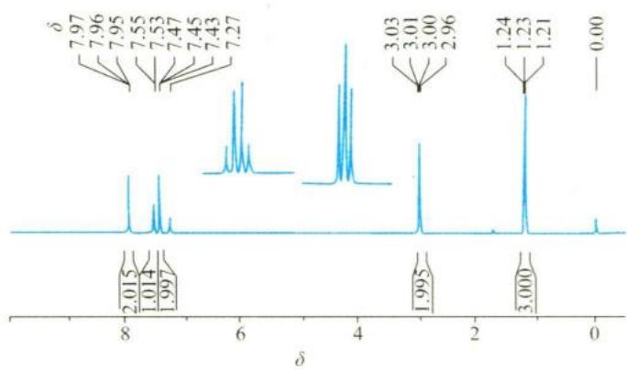
> 图 11-15：氢谱积分阶梯曲线与面积定量图
核磁共振氢谱的另一大不可替代的威力在于其绝对的定量准确性。不同于紫外或红外吸收中各官能团吸收系数千差万别，在核磁共振中，由于各质子的自旋吸收跃迁截面严格一致，谱峰下方所包络的积分曲线阶梯高度（积分面积），严格与产生该共振信号的等价质子绝对数目成正比。通过测量各组吸收峰积分曲线的阶梯相对高度，即可精确锁定分子中各类氢原子的最简相对比例；再结合质谱给出的分子式，便能瞬间确定每一组特征峰所对应的质子真实个数。
在空间构型确定中，三键邻位氢氢偶合常数 $​^{3}J_{HH}$ 遵循著名的卡普拉斯（Karplus）唯象曲线。该曲线指出，$​^{3}J_{HH}$ 的数值强烈依赖于两个 $C−H$ 键之间的二面角 $ϕ$：当二面角为 $90°$ 左右时，成键轨道的超共轭重叠几近归零，偶合常数最小（$​^{3}J≈0∼2 Hz$）；当二面角为 $0°$（顺叠）或 $180°$（反叠）时，轨道轨道重叠最大，偶合常数达到极值。在烯烃立体化学中，反式烯烃双键氢的二面角为 $180°$，其反式偶合常数通常高达 $​^{3}J_{trans}=12∼18 Hz$；而顺式烯烃双键氢的二面角为 $0°$，其顺式偶合常数仅为 $​^{3}J_{cis}=6∼12 Hz$。由于反式与顺式偶合常数数值区间绝不重叠交叉，因此单凭双键氢偶合裂分峰的峰距间隙（$Hz$ 数值），无需任何对照品即可 100% 裁决烯烃的顺反几何构型。类似地，在六元环己烷椅型构象中，平伏键与直立键的偶合常数也精确反映了二面角构型（直立-直立反叠二面角 $180°$ 的 $​^{3}J_{aa}≈10∼14 Hz$，远大于直立-平伏或平伏-平伏的 $​^{3}J_{ae},​^{3}J_{ee}≈2∼5 Hz$）。

§6 碳谱（$​^{13}C\text{-NMR}$）与 DEPT 谱学技术
如果说氢谱展现了分子外围质子的空间邻接图景，那么碳核磁共振谱（$​^{13}C\text{-NMR}$）则直接透视了有机分子的核心骨架拓扑。占自然界碳元素主体的碳-12（$​^{12}C$）核自旋量子数为零，无核磁共振信号。天然丰度仅有 $1.108\%$ 的碳-13（$​^{13}C$）拥有 $I=1/2$ 的自旋核。由于其旋磁比 $γ$ 仅约为质子的四分之一，且天然丰度极低，$​^{13}C$ 的绝对检测灵敏度仅为 $​^{1}H$ 的约 $1/5700$。只有依托现代脉冲傅里叶变换技术（PFT-NMR）与超导强磁场的大量累加扫描，碳谱才得以成为常规分析手段。
质子宽带去耦碳谱单峰谱线
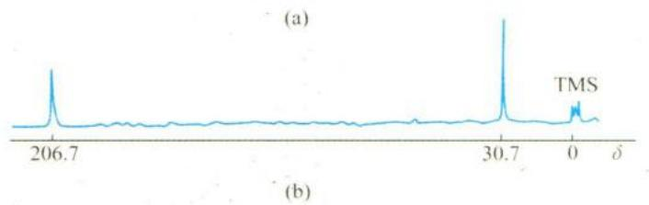
> 图 11-16：质子宽带去耦碳谱单峰谱线特征
在常规测定中，碳原子与直接相连的质子之间存在极强的一键碳氢异核自旋偶合（$​^{1}J_{CH}≈125∼250 Hz$），若不加处理，每个碳信号都会被相连氢裂分为复杂多重峰，导致信噪比严重劣化且谱峰重叠难辨。因此，标准的碳谱均采用质子宽带全去耦技术（记为 $​^{13}C\{^{1}H\}$）。谱仪在采集碳信号的同时，发射覆盖全部质子共振频率的强射频噪声脉冲，使所有质子发生极速自旋翻转饱和，彻底摧毁碳氢自旋偶合通道。去耦后，分子中每一种在化学环境上不等价的碳原子，均完全坍缩为一根尖锐孤立的单峰。然而，由于去耦伴随的核奥弗豪泽效应（NOE）增强程度与各碳核的自旋-晶格弛豫时间 $T_{1}$ 存在显著差异（无氢相连的季碳缺乏偶极弛豫机制，弛豫极慢且无 NOE 增强，峰形往往显著矮小），因此常规碳谱各峰的积分高度不能直接用作碳原子数目的定量依据。
典型有机基团碳十三化学位
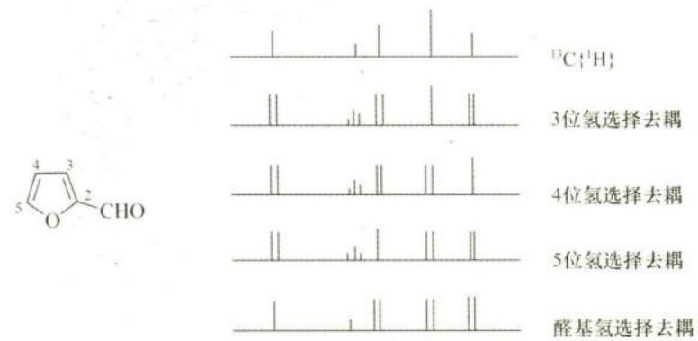
> 图 11-17：典型有机基团碳十三化学位移分布
碳谱的化学位移范围跨度极大，通常分布在 $δ=0∼220 ppm$ 之间（约为氢谱的 20 倍），使得化学环境微弱不同的碳原子都能清晰分开，极少发生谱峰重叠。其特征化学位移呈现鲜明的官能团分区规律： 第一，饱和脂肪族碳（$sp^{3}$ 杂化）：分布在最靠高场的 $δ=0∼50 ppm$ 区间。在没有杂原子相连时，烷基碳的位移随相连烷基增多而略有低场位移，即伯碳（$CH_{3}$）在 $δ=10∼25 ppm$，仲碳（$CH_{2}$）在 $δ=20∼40 ppm$，叔碳（$CH$）在 $δ=30∼50 ppm$，季碳（$C$）在 $δ=35∼55 ppm$。 第二，连杂原子的饱和碳（$C−X,C−O,C−N$）：受氧、氮、卤素等高电负性原子的强去屏蔽诱导效应拉动，化学位移整体向低场跃迁至 $δ=50∼90 ppm$。 第三，炔碳（$sp$ 杂化）：由于叁键独特的圆筒状反磁性环电流屏蔽效应，碳碳叁键碳的化学位移被压缩在中间过渡带 $δ=70∼90 ppm$。 第四，烯烃与芳香环碳（$sp^{2}$ 杂化）：去屏蔽与平面各向异性效应使其集中分布在低场的 $δ=100∼160 ppm$ 区间。 第五，羧酸衍生物羰基碳：酯、酰胺、羧酸、酸酐中的羰基碳由于与杂原子的孤对电子存在强烈的共轭，去屏蔽程度受到部分补偿，位移落在 $δ=160∼185 ppm$。 第六，醛和酮的羰基碳：由于缺乏杂原子的有效共轭供电补偿，碳氧极化最为剧烈，出现在谱图的最极端低场 $δ=190∼220 ppm$（通常脂肪酮在 $δ=205∼215 ppm$，芳香共轭后回缩至 $δ=195∼205 ppm$）。
DEPT-135度极性反
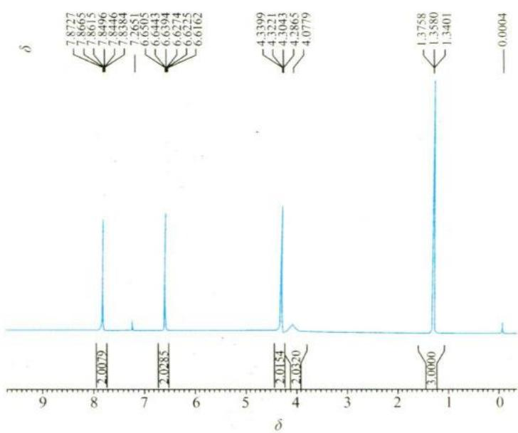
> 图 11-18：DEPT-135度极性反转识别谱图
在全去耦碳谱确定了非等价碳原子总数后，如何精准确定每个峰究竟是甲基（$CH_{3}$）、亚甲基（$CH_{2}$）、次甲基（$CH$）还是不含氢的季碳（$C$）？无畸变极化转移增强技术（DEPT，Distortionless Enhancement by Polarization Transfer）提供了优雅的解答。DEPT 利用精巧的射频脉冲序列将质子的高极化度转移给碳核，通过改变检测脉冲的翻转角 $θ$，产生截然不同的谱峰极性调制： 在 DEPT-135 谱中（翻转角 $θ=135°$），甲基（$CH_{3}$）与次甲基（$CH$）信号均表现为笔直向上的正向吸收峰，而亚甲基（$CH_{2}$）由于量子相干相位的奇数次翻转，其共振信号发生完全的 $180°$ 极性反转，呈现为笔直向下的负向倒立峰！不与任何质子相连的季碳原子由于无法接收极化转移，在 DEPT-135 谱中彻底消失匿迹。
DEPT-90度单呈叔碳
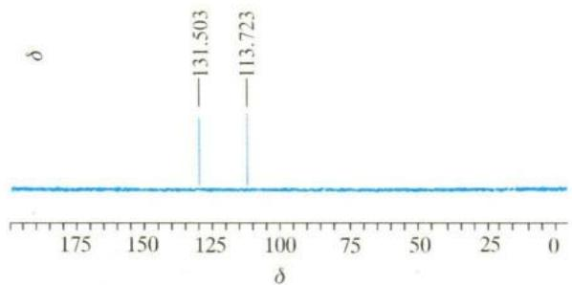
> 图 11-19：DEPT-90度单呈叔碳次甲基谱图
配合 DEPT-90 谱（翻转角 $θ=90°$），碳原子级数反演形成完美闭环。在 DEPT-90 谱中，脉冲条件使得甲基与亚甲基的极化相干互相抵消归零，整张谱图仅特异性地保留次甲基（$CH$）的正向信号。因此，通过联合比对宽带去耦全碳谱、DEPT-135 谱与 DEPT-90 谱，解题推断依次展开：全碳谱中有而 DEPT-135 谱中缺失的峰必为季碳；DEPT-135 谱中反相向下的峰必为仲碳（$CH_{2}$）；在 DEPT-90 谱中有出峰的必为叔碳（$CH$）；在 DEPT-135 谱中向上出峰而在 DEPT-90 谱中不出峰的必为伯碳甲基（$CH_{3}$）。

§7 有机质谱（MS）与特征离子裂解机理
如果说红外与核磁是利用温和的能量测量分子的振动与自旋，那么质谱（MS）则是将样品分子推向极限解构的高能微观物理学方法。在最经典的电子轰击源（EI-MS）中，气态分子被高能电子束（标准能量 $70 eV$，相当于约 $6700 kJ/mol$，远高于共价键断裂所需的 $300∼500 kJ/mol$）迎头轰击。受击分子失去一个能量最高的价电子（通常为未成键 $n$ 电子或 $π$ 电子），转变为兼具自由基与阳离子特性的活泼粒子——分子离子（Molecular Ion，记为 $M^{+•}$）。
质谱棒状图质荷比
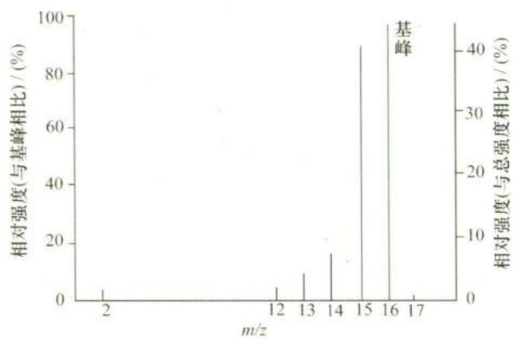
> 图 11-20：质谱棒状图质荷比与丰度分布
过剩的激发内能迅速在分子离子的各个共价键之间重新分配，诱发一系列激烈的特征均裂、异裂与单分子重排反应，碎裂为质量各异的碎片正离子与中性分子或自由基。这些带正电荷的碎片经高压电场加速并注入磁场偏转或四极杆质量分析器中，根据质荷比 $m/z$（由于 EI 产生的主要是单电荷离子，因此 $z=1$，$m/z$ 即为碎片离子的绝对质量数）被精准分离。质谱图以直方棒状图形式呈现，横轴为 $m/z$，纵轴以谱图中离子流强度最高的峰（称为基峰 Base Peak）标定为 $100\%$ 相对丰度，其余各峰以对基峰的相对百分比表示。
确定分子量是质谱的第一要务。在稳定的有机分子中，质荷比最大的特征峰通常对应完整的分子离子峰 $M^{+•}$。检验分子离子峰的真实性时，必须应用氮律（Nitrogen Rule）：凡由碳、氢、氧、硫、卤素等典型元素组成的有机分子，其相对分子质量必然是偶数；只有当分子中含有奇数个氮原子时，其相对分子质量才为奇数；若含有偶数个氮原子，相对分子质量依旧为偶数。若图谱中假定的分子离子峰与氮律相悖，或者与相邻碎片的质量差落在物理上不可能的区间（例如出现丢失 $3∼14$ 或 $21∼25$ 个质量单位的碎片，因失去中性自由基最小为甲基 $15$，丢失 $4∼13$ 无法对应任何化学实际），则该假定峰必为杂质峰或碎片峰。
含氯含溴同位素离子簇特征
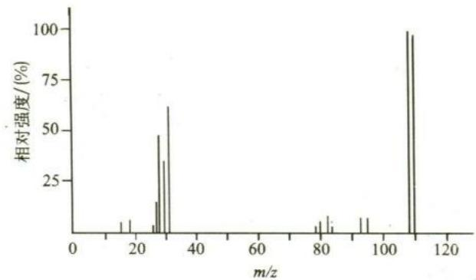
> 图 11-21：含氯含溴同位素离子簇特征分布
天然同位素丰度比是质谱给出的最确凿的元素身份识别码。碳主要由 $​^{12}C$ 构成，但含有约 $1.1\%$ 的 $​^{13}C$，因此在分子离子峰后一个质量单位处会出现微弱的 $M+1$ 峰，$M+1$ 与 $M$ 的相对高度比可粗略估算分子中碳原子的数目。对于卤素元素，同位素特征更是如同烙印般鲜明： 自然界中氯由 $​^{35}Cl$ 和 $​^{37}Cl$ 组成，丰度比约为 $3:1$。因此，含有 1 个氯原子的化合物，其分子离子峰必定伴随相隔 2 个质量单位的 $M+2$ 峰，且峰高比严格为 $M:M+2≈3:1$。 溴由 $​^{79}Br$ 和 $​^{81}Br$ 组成，天然丰度几乎严格相等（$1:1$）。含 1 个溴原子的化合物，分子离子必定呈现几乎等高的同位素双峰，即 $M:M+2≈1:1$。 当分子中含有多个氯或溴原子时，同位素峰群的丰度比严格服从二项式展开 $(a+b)^{n}$：含有 2 个氯原子的化合物展开为 $(3+1)^{2}=9:6:1$，呈现特征的 $M:M+2:M+4=9:6:1$ 梯级簇；含有 2 个溴原子的化合物展开为 $(1+1)^{2}=1:2:1$，呈现清晰的 $1:2:1$ 对称三联峰；含有 1 个氯和 1 个溴展开为 $(3+1)(1+1)=3:4:1$。在赛场上，只要扫一眼同位素簇的特征轮廓，即可瞬间锁定卤素原子的种类与精确数目。
杂原子自由基阳离子诱导阿
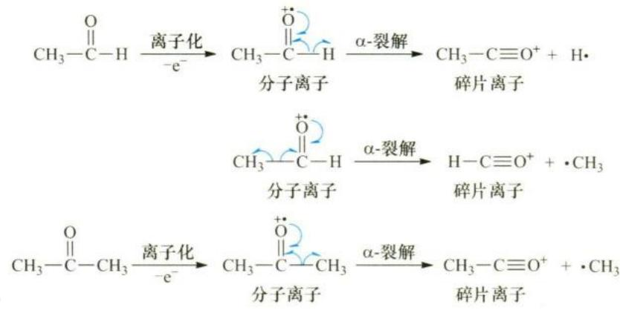
> 图 11-22：杂原子自由基阳离子诱导阿尔法裂解
分子离子的碎片化过程具有高度可预测的化学热力学与动力学规律，主要由体系生成最稳定正离子和中性自由基的趋势驱动： 第一，$α$-裂解（$α$-cleavage）：含有杂原子（如氮、氧、硫、卤素）或羰基的化合物，其分子离子的正电荷与单电子局域在杂原子上。杂原子的未成对单电子极易与相邻 $α$-碳上的成键电子配对形成双键，迫使 $α$-碳与 $β$-碳之间的碳碳单键发生均裂，脱去一个自由基碎片，生成共振稳定的鎓离子。在胺类中生成极稳定的亚胺正离子 $R_{2}C=N^{+}H_{2}$；在醇或醚中生成氧正离子 $R_{2}C=O^{+}R$；在醛酮中发生羰基 $α$-均裂，生成特征的酰基阳离子 $R−C≡O^{+}$（如乙酰基阳离子 $CH_{3}CO^{+}$ 对应极强的 $m/z=43$ 碎片峰）。若两边取代基不同，断裂优先脱去最大、最稳定的烷基自由基（脱丁基自由基优于脱乙基，更优于脱甲基）。
甲基戊酮质谱裂解
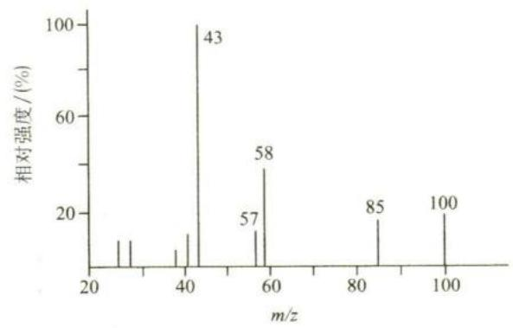
> 图 11-23：甲基戊酮质谱裂解与碎片离子图
第二，麦克拉弗蒂重排（McLafferty Rearrangement）：这是质谱学中地位崇高的人名协同重排。凡含有不饱和双键官能团（如羰基、双键、芳环、酯基、腈基），且与双键碳相隔三个键的 $γ$-位碳上连接有氢原子的化合物，其分子离子自发折叠为空间张力极小的六元环状立体构象。处于激发态的不饱和基团（如羰基氧自由基）夺取 $γ$-碳上的氢原子，与此同时，环内的 $α,β$-位碳碳单键协同均裂断开，向环境释放出一个结构完整稳定的中性烯烃小分子（如乙烯、丙烯等），剩余部分生成稳定的烯醇式自由基阳离子。 以 4-甲基-2-戊酮（分子量 100）为例，其异丁基链末端具有丰富的 $γ$-氢，分子离子在经过六元环麦氏重排后，裂解脱去一分子丙烯中性烯烃（相对分子质量 42），在质谱图中留下强烈、相对丰度高达 $100\%$ 的基峰 $CH_{3}C(OH)=CH_{2}^{+•}$（质荷比 $m/z=58$）。此外，其羰基发生 $α$-裂解脱去异丁基自由基（质量 57）生成 $m/z=43$ 的酰基阳离子，脱去甲基自由基生成 $m/z=85$ 的阳离子，构成了一整套环环相扣的裂解指纹证据链。

§8 紫外-可见光谱（UV-Vis）与电子跃迁
紫外-可见分光光度法（UV-Vis）探测的是分子外围价电子从基态分子轨道向反键未占分子轨道的能量跃迁。根据分子轨道理论，有机分子中的价电子按成键能级从低到高排列为成键 $σ$ 轨道、成键 $π$ 轨道、非键孤对电子 $n$ 轨道，以及位于高能的反键 $π^{*}$ 轨道和反键 $σ^{*}$ 轨道。
价电子跃迁类型
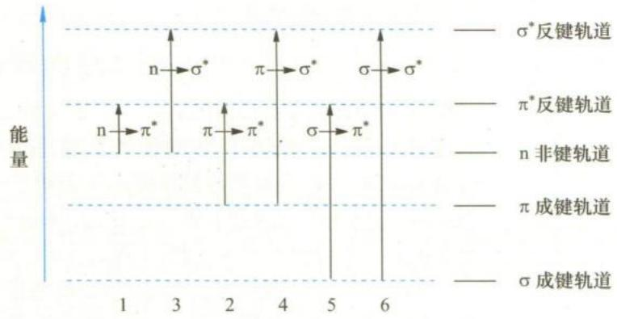
> 图 11-24：价电子跃迁类型与轨道能级图
外加光子的吸收伴随电子在这些轨道间的四种经典跃迁形式： 第一，$σ→σ^{*}$ 跃迁：属于强键激发，跃迁能级差极大（$ΔE>6 eV$），所需光子波长极短（$<150 nm$），深处于被空气中氧气和水强烈吸收的真空紫外区，常规紫外分光光度计无法检测，饱和烷烃（如甲烷、环己烷）在此表现为完全透明。 第二，$n→σ^{*}$ 跃迁：含杂原子（氧、氮、硫、卤素）的饱和分子中的未成对孤电子跃迁至反键 $σ^{*}$ 轨道，所需能量次之，吸收波长大致在 $150∼250 nm$（如甲醇在 $183 nm$，三甲胺在 $227 nm$），摩尔吸光系数在数百之间。 第三，$π→π^{*}$ 跃迁：发生于含有碳碳双键、叁键、芳环或共轭体系的不饱和分子中。由于成键 $π$ 轨道与反键 $π^{*}$ 轨道对称性完全匹配，空间重叠积分极大，属于强烈的对称性允许跃迁。其摩尔吸光系数极高（$ε>{10}^{4} L⋅mol^{−1}⋅cm^{−1}$），吸收带被称为 $K$ 带（源自德文 Konjugierte）。孤立双键吸收在 $160∼180 nm$，但随着不饱和体系发生共轭，轨道离域使最高占据分子轨道（HOMO）与最低未占分子轨道（LUMO）之间的能隙急剧收窄，吸收波长发生强烈红移，进入常规紫外-可见吸收区（$200∼800 nm$）。 第四，$n→π^{*}$ 跃迁：含有杂原子不饱和基团（如羰基 $C=O$、亚硝基 $N=O$、偶氮基 $−N=N−$）中，孤对电子跃迁至 $π^{*}$ 轨道。虽然其能级差最小、吸收波长最长（如丙酮在 $280 nm$ 形成 $R$ 带），但由于 $n$ 轨道的对称性位于分子平面内，而 $π^{*}$ 轨道垂直于分子平面，两者的空间轨道完全正交，空间跃迁偶极积分几近为零，属于量子力学禁阻跃迁。因此其摩尔吸光系数微弱（$ε≈10∼100 L⋅mol^{−1}⋅cm^{−1}$）。
紫外吸收光谱吸光度
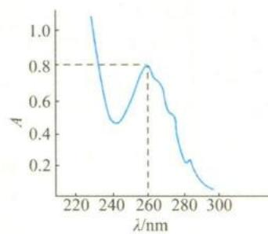
> 图 11-25：紫外吸收光谱吸光度与波长曲线
紫外光谱实验遵循朗伯-比尔定律（Lambert-Beer Law）$A=−lgT=εbc$，其中 $A$ 为吸光度，$b$ 为吸收池光程厚度，$c$ 为溶液摩尔浓度，$ε$ 为该物质在特定波长下的摩尔吸光系数。在紫外光谱解析中，必须严密掌握一组核心的谱学概念：生色团（Chromophore）指能引发紫外吸收的不饱和官能团；助色团（Auxochrome）是指本身在近紫外区无吸收，但直接连接在生色团上时，通过杂原子孤电子与 $π$ 体系的 $p\text{-}π$ 共轭，使体系吸收波长移向长波并大幅提高吸收强度的官能团（如 $−OH,−OR,−NH_{2},−SR,−Cl$ 等）；吸收峰移向长波（低频、低能量）方向称为红移（长波移动，Bathochromic shift），移向短波（高频、高能量）方向称为蓝移或紫移（短波移动，Hypsochromic shift）；吸光度 $ε$ 增加称为增色效应，减小称为减色效应。
在共轭双烯体系中，伍德沃德-费泽规则（Woodward-Fieser Rules）为定量预测未知化合物的紫外最大吸收波长 $λ_{max}$ 提供了高度可靠的经验半经验公式。其核心算法建立在基准母体与增量累加原则之上： 第一步，确立共轭二烯基本骨架母体： 若为无环共轭二烯或两个双键分布在不同环内的异环共轭二烯，基准波长设定为 $λ_{0}=214 nm$； 若两个双键被固定锁定在同一个六元环内（共平面同环共轭二烯），由于环张力迫使双键严格保持共平面顺叠构型，基态与激发态共轭极强，基准波长基数大幅跃升至 $λ_{0}=253 nm$。 第二步，累加各类结构增量：
- 每个直接连在共轭骨架上的烷基取代基或碳环残基（环上切断共轭体系相连的碳碳键），增量为 $+5 nm$；
- 每个环外双键（双键的一个碳原子属于某个环内，而另一个碳原子在环外，由此对该环产生的额外张力效应），增量为 $+5 nm$（若一个双键同时为两个不同环的环外双键，则重复计入两次 $+10 nm$）；
- 每增加一个与基本骨架共轭的延伸碳碳双键，共轭体系扩大使 HOMO-LUMO 间隙进一步剧烈收窄，增量高达 $+30 nm$；
- 助色团取代增量：连有烷氧基 $−OR$ 增量 $+6 nm$，乙酰氧基 $−OAc$ 增量 $0 nm$，烷硫基 $−SR$ 增量 $+30 nm$，二烷基胺基 $−NR_{2}$ 增量 $+60 nm$，氯或溴取代增量 $+5 nm$。 将母体基数与所有结构增量进行代数累加，所得计算值与真实实验值的吻合误差通常在 $±3 nm$ 之内，成为赛场推断复杂多环天然产物与甾体骨架双键位置的定海神针。

§9 课后习题
1. （基础·电磁波谱与能级跃迁）
电磁辐射与微观分子的相互作用遵循严格的能量匹配法则。请简述 X 射线、紫外-可见光、红外光、微波以及射频电磁波所激发的分子运动或能级跃迁物理形态，并说明为何在常规有机分子紫外吸收光谱中通常呈现宽带包络而非线状尖峰。
2. （基础·布拉格方程与晶面间距）
在粉末 X 射线衍射实验中，采用波长 $λ=0.15418 nm$ 的 $Cu K_{α}$ 单色射线照射某多晶样品。仪器测得某特征衍射强峰的衍射散射角读数为 $2θ=28.50°$。请推导布拉格衍射方程 $2dsinθ=nλ$ 的几何光程差关系，并求出该组平行晶面的晶面间距 $d$（单位用 $nm$ 表示，假设为一级衍射 $n=1$）。
3. （基础·立方晶系系统消光与点阵反演）
某未知立方晶系单质在粉末 XRD 谱图（波长 $λ=0.15418 nm$）中，测得前五个衍射峰的散射偏转角 $2θ$ 分别为：$38.40°,44.60°,64.90°,77.95°,82.20°$。请计算各峰对应的 $\sin^{2}θ$ 值及其归一化比值，判定该单质的布拉菲点阵型式（简单立方 SC、体心立方 BCC 或面心立方 FCC），指认各衍射峰对应的晶面指数 $(hkl)$，并精确计算该立方晶胞的边长 $a$。
4. （基础·分子简正振动自由度核算）
请根据分子三维自由度理论，分别计算以下四个分子在空间拥有的全自由度数目、质心平动自由度数目、整体转动自由度数目以及内部简正振动自由度数目，并指出其中线性与非线性分子的判定依据： （1）二氧化碳 $CO_{2}$； （2）水分子 $H_{2}O$； （3）甲烷分子 $CH_{4}$； （4）苯分子 $C_{6}H_{6}$。
5. （基础·胡克定律简谐振子与同位素位移）
若将双原子骨架之间的伸缩振动近似看作简谐振子。已知普通烷烃中 $C−H$ 键的红外伸缩特征吸收峰出现在 ${\tilde{ν}}_{CH}=2960 cm^{−1}$ 处。设碳-12 原子质量 $m_{C}=12 u$，氕原子质量 $m_{H}=1 u$，氘原子质量 $m_{D}=2 u$。 （1）写出胡克定律振动波数公式，并计算 $C−H$ 键的微观化学键力常数 $k$（单位为 $N⋅m^{−1}$）； （2）假设氘代后 $C−D$ 键的力常数 $k$ 保持不变，请理论预测 $C−D$ 伸缩振动的红外吸收波数 ${\tilde{ν}}_{CD}$。
6. （基础·红外与拉曼互斥规则构型判别）
现有两种具有相同原子组成比例的三原子气体分子：试剂 A 为 $CO_{2}$，试剂 B 为 $SO_{2}$。实验测得试剂 A 在红外光谱中出现两个基频吸收峰（$2349 cm^{−1},667 cm^{−1}$），在激光拉曼光谱中仅出现一个峰（$1388 cm^{−1}$），两谱线无任何重合；而试剂 B 在红外光谱中出现的三个吸收峰（$1362 cm^{−1},1151 cm^{−1},518 cm^{−1}$），在拉曼光谱的相同频位处同样全部显现。请结合中心对称互斥规则与点群对称性，阐述做出结构判别的数理依据。
7. （基础·氢谱磁各向异性屏蔽效应排序）
在有机分子的核磁共振氢谱（$​^{1}H\text{-NMR}$）中，化学位移不仅受诱导效应影响，更深刻受制于空间磁各向异性效应。请将下列四种化合物中的质子按其化学位移 $δ$ 由大到小排序，并用空间反磁性环电流的几何图景重点解释为何末端炔烃碳为 $sp$ 杂化（电负性最大），其质子的化学位移却显著小于苯环质子与乙烯质子： （A）苯分子中的芳香质子； （B）乙烯分子中的烯烃质子； （C）丙炔中的末端炔烃质子； （D）环己烷中的亚甲基质子。
8. （基础·一级自旋偶合 $(n+1)$ 律与峰面积）
在采用 $400 MHz$ 核磁谱仪测定的一级核磁共振氢谱中，请预测并写出下列化合物中各组特征质子的化学位移大致范围、裂分多重峰类型（单峰 $s$、双重峰 $d$、三重峰 $t$、四重峰 $q$、七重峰 $sept$）、裂分子峰高度比（依据杨辉三角）以及不同峰组之间的积分面积比： （1）溴乙烷（$CH_{3}CH_{2}Br$）； （2）2-溴丙烷（$(CH_{3})_{2}CHBr$）。
9. （基础·质谱同位素簇丰度比反演卤素）
在低分辨电子轰击质谱（EI-MS）中，某挥发性未知有机物在最高质荷比区域出现了一组特征同位素分子离子峰簇：$m/z=156,158,160$。经高精度仪器积分检测，这三个峰的相对丰度比非常精确地吻合 $9:6:1$。已知自然界中常见同位素的天然丰度为：$​^{35}Cl:​^{37}Cl≈3:1$；$​^{79}Br:​^{81}Br≈1:1$。请根据二项式展开定理，推导该化合物分子中含有的卤素种类及其精确个数，并推测其最简单的分子组成。
10. （基础·紫外光谱共轭效应与波长红移）
请比较下列四种有机分子在紫外吸收光谱中的最大吸收波长 $λ_{max}$ 大小顺序，并指出各自能量最低的电子跃迁类型（$σ→σ^{*},π→π^{*}$ 或 $n→π^{*}$），深入阐述为何共轭体系的扩展会导致吸收波长发生显著的红移现象： （1）乙烷（$CH_{3}CH_{3}$）； （2）乙烯（$CH_{2}=CH_{2}$）； （3）1,3-丁二烯（$CH_{2}=CH−CH=CH_{2}$）； （4）丙烯醛（$CH_{2}=CH−CH=O$）。
11. （进阶·单质粉末 XRD 晶胞常数与密度综合反演）
在一次新材料探索实验中，用波长 $λ=0.15406 nm$ 的 $Cu K_{α}$ 射线照射某高纯度金属单质粉末。XRD 图谱显示前四个强衍射峰的 $2θ$ 衍射角依次为：$38.25°,44.42°,64.60°,77.62°$。已知该金属单质属于面心立方（FCC）最密堆积点阵。 （1）指认这四个衍射峰对应的晶面指数 $(hkl)$； （2）精确计算该金属晶体的晶格常数 $a$（单位为 $pm$）； （3）计算该金属原子的金属半径 $r$（单位为 $pm$）； （4）已知该金属的相对原子质量为 $106.42$，阿伏伽德罗常数取 $N_{A}=6.022×{10}^{23} mol^{−1}$，请计算该金属单质的理论晶体密度 $ρ$（单位为 $g⋅cm^{−3}$）。
12. （进阶·顺反-4-辛烯红外与拉曼光谱深度鉴别）
某实验室有两瓶无色液体试样，已知分别为顺-4-辛烯与反-4-辛烯。某分析化学研究员仅通过测定两者的红外吸收光谱与激光拉曼光谱，在无需任何标样的情况下瞬间完成了精准区分。请运用分子对称性（点群归属）、跃迁偶极矩变化与极化率张量选择定则，详细阐述： （1）反-4-辛烯在红外光谱与拉曼光谱中关于 $C=C$ 伸缩振动的特征表现与物理成因； （2）顺-4-辛烯在红外光谱与拉曼光谱中关于 $C=C$ 伸缩振动的特征表现与物理成因； （3）两者在指纹区面外弯曲振动红外特征峰位的显著判据。
13. （进阶·羰基红外伸缩振动频率电子效应定量解析）
在有机红外光谱分析中，羰基（$C=O$）的伸缩振动吸收强度极大且对化学微环境敏感。请将下列五类典型的羰基化合物按其 $C=O$ 伸缩吸收波数由高到低排序，并运用诱导效应（$−I$）、共轭效应（$+M$）及双键力常数变化的微观物理图像，对该序列进行深入的理论剖析： （A）乙酸酐； （B）乙酰氯； （C）乙酸乙酯； （D）丙酮； （E）乙酰胺。
14. （进阶·氢键缔合对羟基红外光谱的动态影响）
红外光谱是探测分子间与分子内氢键的最灵敏工具之一。实验测得纯正丁醇液体在红外光谱中的羟基吸收峰呈现在 $3350 cm^{−1}$ 处，峰形宽阔平钝呈舌状；当用干燥的四氯化碳溶剂将其逐级稀释至 $0.001 mol⋅L^{−1}$ 的极稀溶液时，原 $3350 cm^{−1}$ 的宽峰完全消失，代之以在 $3620 cm^{−1}$ 处出现的一根尖锐挺拔的窄峰。 （1）运用化学键强度与力常数原理解释纯液态下羟基峰严重宽化并红移的本质原因； （2）解释逐级稀释过程中红外光谱发生上述动态转化的微观机制； （3）若测定的是水杨酸甲酯（邻羟基苯甲酸甲酯），在经历相同程度的高倍稀释后，其羟基吸收峰是否会发生类似位移？请阐述理由。
15. （进阶·二取代苯红外指纹与泛频区精细反演）
某化学分析员需要对邻二甲苯、间二甲苯与对二甲苯三种同分异构体进行无损光谱指认。红外光谱中，取代苯在 $900∼650 cm^{−1}$ 区域的芳环 $C−H$ 面外弯曲振动强吸收峰，以及在 $2000∼1650 cm^{−1}$ 区域的弱泛频倍频峰轮廓，为三者的区分提供了铁证。 （1）根据相邻芳环氢原子的空间数目，列出邻二甲苯、间二甲苯与对二甲苯在 $900∼650 cm^{−1}$ 面外弯曲区的特征吸收峰数目与典型频位； （2）阐述在 $2000∼1650 cm^{−1}$ 泛频区，对二取代苯所呈现的高度对称特征谱峰形态与判定规则。
16. （进阶·化学等价与磁等价深度判别与自旋系统）
在核磁共振氢谱分析中，严格区分化学等价与磁等价是防范谱图误判的第一红线。请根据对称操作与核自旋偶合常数定理，深入分析下列三个分子中被标记质子的化学等价性与磁等价性： （1）1,1-二氟乙烯（$CH_{2}=CF_{2}$）中的两个氢原子 $H_{a}$ 与 $H_{b}$； （2）对二氯苯（1,4-二氯苯）中的四个芳香环质子； （3）氯乙酸乙酯（$ClCH_{2}COOCH_{2}CH_{3}$）中酯基亚甲基上的两个质子。
17. （进阶·卡普拉斯 Karplus 方程与立体化学构型判定）
卡普拉斯（Karplus）方程建立了三键邻位氢氢偶合常数 $​^{3}J_{HH}$ 与两个相邻 $C−H$ 键在空间构象中所呈二面角 $ϕ$ 之间的唯象余弦关系：$​^{3}J_{HH}=A+Bcosϕ+Ccos(2ϕ)$。实验表明，当 $ϕ=90°$ 附近时偶合常数最小（接近 $0∼2 Hz$），当 $ϕ=0°$ 或 $180°$ 时偶合常数达到极大值。 （1）根据反式烯烃与顺式烯烃双键氢在空间所呈的二面角，说明为何反式烯烃偶合常数（$​^{3}J_{trans}=12∼18 Hz$）显著大于顺式烯烃偶合常数（$​^{3}J_{cis}=6∼12 Hz$）； （2）在稳定的椅子型环己烷衍生物中，已知直立键（$a$ 键）与平伏键（$e$ 键）的氢原子在空间具有不同的二面角。请预测邻位反式直立-直立氢对（$H_{a}−H_{a}$）、直立-平伏氢对（$H_{a}−H_{e}$）以及平伏-平伏氢对（$H_{e}−H_{e}$）的偶合常数大小相对关系，并说明如何利用该数据确定取代基在环己烷上的空间直立或平伏取向。
18. （进阶·DEPT 多脉冲谱学精准反演碳骨架）
某未知开链烃类化合物 A 的分子式为 $C_{7}H_{14}$，其全去耦 $​^{13}C\text{-NMR}$ 谱、DEPT-135 谱与 DEPT-90 谱的数据如下表所示： | 峰序号 | 全去耦碳谱 $δ (ppm)$ | DEPT-135 峰向 | DEPT-90 峰向 | | :— | :— | :— | :— | | 1 | 142.5 | 正向（向上） | 正向（向上） | | 2 | 112.0 | 负向（向下） | 无峰（平坦） | | 3 | 42.1 | 无峰（平坦） | 无峰（平坦） | | 4 | 35.8 | 负向（向下） | 无峰（平坦） | | 5 | 29.5 | 正向（向上） | 无峰（平坦） | | 6 | 14.2 | 正向（向上） | 无峰（平坦） | 其中峰 5 的信号强度异常强，约为其他脂肪峰的两倍。 请根据 DEPT 谱学规则，判定各个化学位移峰对应的碳原子级数（伯、仲、叔、季），并推导化合物 A 的完整构造式与系统命名。
19. （进阶·麦氏重排 McLafferty 六元环机理与碎片推导）
麦克拉弗蒂重排（McLafferty Rearrangement）是有机质谱中最具代表性的单分子重排反应。化合物 2-己酮（分子量 100）与丁酸乙酯（分子量 116）在 $70 eV$ 电子轰击质谱中均发生强烈的麦氏重排。 （1）画出 2-己酮分子离子发生麦氏重排的空间六元环过渡态结构简图（用文字或电子流箭头描述），指出脱去的中性稳定分子以及生成的特征自由基阳离子碎片的质荷比 $m/z$； （2）画出丁酸乙酯发生麦氏重排的机理过程，推导其所生成的特征碎片离子的质荷比 $m/z$。
20. （挑战·单晶 XRD 晶体结构与空间消光综合反演）
在配合物晶体学测定中，合成出一种亮蓝色含铜过渡金属配合物单晶。单晶 X 射线衍射测定表明，该晶体属于正交晶系（Orthorhombic），其测得的晶胞参数为：$a=1.050 nm,b=1.240 nm,c=0.860 nm$。系统消光分析显示其空间群为 $P2_{{12}_{{12}_{1}}}$。实验测得该晶体的宏观实际密度为 $ρ_{exp}=1.62 g⋅cm^{−3}$。元素微量分析与电喷雾高分辨质谱确定该配合物的化学式为 $[Cu(en)_{2}(H_{2}O)_{2}]SO_{4}$（相对分子质量为 $315.83$，$en=H_{2}NCH_{2}CH_{2}NH_{2}$）。 （1）计算该正交晶胞的微观单胞体积 $V$（单位为 $cm^{3}$）； （2）计算每个晶胞中所包含的化学式单元数目 $Z$（要求列出完整的反演算式并取整）； （3）根据 $P2_{{12}_{{12}_{1}}}$ 空间群的对称性特点，说明铜配阳离子在单胞内所处的等价位置点对称性，并指出铜离子的配位多面体构型。
21. （挑战·伍德沃德-费泽规则定量预测甾体共轭二烯紫外波长）
伍德沃德-费泽（Woodward-Fieser）规则是推断天然产物中不饱和共轭骨架的经典半经验算法。现测得某天然甾体化合物的两个共轭双烯异构体： 异构体 X：胆甾-3,5-二烯（双键位于 C3=C4 与 C5=C6，其中 C3=C4 属于 A 环，C5=C6 属于 A/B 环相连部分）； 异构体 Y：胆甾-5,7-二烯（双键位于 C5=C6 与 C7=C8，两个双键均完全处于 B 环内部）。 已知经验参数：异环共轭双烯基数 $214 nm$；同环共轭双烯基数 $253 nm$；环残基或烷基取代每个 $+5 nm$；环外双键每个 $+5 nm$。 请分别对异构体 X 与异构体 Y 的母体类型、环残基数目及环外双键数目进行精确标定，计算两者的理论最大吸收波长 $λ_{max}$，并说明为何两者的实验吸收强度 $ε$ 存在显著差异。
22. （挑战·四大谱联用反演未知酯类化合物结构）
某具有水果清香气味的挥发性无色纯净液体未知物 A，综合波谱表征数据如下：
- 质谱（EI-MS）：最高质荷比强峰出现在 $m/z=88$，基峰出现在 $m/z=43$，另有较强碎片峰出现在 $m/z=61,73,29$；
- 元素分析：确定该化合物含有碳、氢、氧三种元素，经高分辨质谱精确测定分子量为 $88.0524$，锁定分子式为 $C_{4}H_{8}O_{2}$；
- 红外光谱（IR）：在 $3000∼2850 cm^{−1}$ 呈现饱和 $C−H$ 伸缩峰；$3400 cm^{−1}$ 区域完全透明平滑，绝无任何羟基宽吸收；在 $1742 cm^{−1}$ 出现一根尖锐挺拔的超强吸收峰；在 $1240 cm^{−1}$ 出现极强的特征吸收峰；
- 核磁共振氢谱（$​^{1}H\text{-NMR}$，$CDCl_{3}$，TMS）：呈现三组孤立信号： 峰 a：$δ=1.25 ppm$，三重峰（$t,J=7.1 Hz$），积分面积为 3； 峰 b：$δ=2.05 ppm$，尖锐单峰（$s$），积分面积为 3； 峰 c：$δ=4.12 ppm$，四重峰（$q,J=7.1 Hz$），积分面积为 2；
- 核磁共振碳谱（$​^{13}C\text{-NMR}$，全去耦）：呈现 4 根单峰，化学位移分别为 $δ=171.2 ppm,60.4 ppm,21.0 ppm,14.2 ppm$。 请写出化合物 A 的计算推导过程，给出各个谱图信号的完整物理归属，并写出化合物 A 的构造式及主要质谱碎片的裂解机理。
23. （挑战·共轭芳香酮四大谱综合反演）
某未知芳香化合物 B 的分子式经质谱测定为 $C_{9}H_{10}O$。其详细波谱特征如下：
- 紫外光谱：在乙醇中有强烈吸收，$λ_{max}=244 nm$（$ε=12500$），且在 $320 nm$ 有微弱吸收（$ε=60$）；
- 红外光谱：在 $3060 cm^{−1}$ 出现弱峰；在 $1685 cm^{−1}$ 出现极强特征单峰；在 $1600,1585,1490 cm^{−1}$ 出现芳环骨架振动峰；在 $750 cm^{−1}$ 和 $690 cm^{−1}$ 出现两根极强的芳烃变形吸收峰；
- 核磁共振氢谱（$​^{1}H\text{-NMR}$）： $δ=7.95 ppm$，多重峰，积分面积为 2； $δ=7.55∼7.40 ppm$，多重峰，积分面积为 3； $δ=3.00 ppm$，四重峰（$q,J=7.2 Hz$），积分面积为 2； $δ=1.22 ppm$，三重峰（$t,J=7.2 Hz$），积分面积为 3；
- 质谱（EI-MS）：分子离子峰为 $m/z=134$，基峰为 $m/z=105$（$100\%$ 相对丰度），另有 $m/z=77$ 的强碎片峰。 请推断化合物 B 的结构，解释红外中羰基波数为何低于常规饱和脂肪酮，说明质谱中 $m/z=105$ 和 $m/z=77$ 碎片的化学本质与形成机理。
24. （挑战·含卤素杂原子化合物综合波谱推断）
某微黄色未知固体结晶 C，经元素定性分析含有卤素。其谱学检测结果如下：
- 质谱（EI-MS）：最高质荷比处出现相隔 2 个质量单位的双峰簇：$m/z=154$（相对丰度 $36\%$）和 $m/z=156$（相对丰度 $12\%$），两峰强度比严格为 $3:1$；基峰为 $m/z=139$（伴有 $m/z=141$，$3:1$）；另有 $m/z=111,75$ 等特征碎片；
- 红外光谱：在 $1685 cm^{−1}$ 出现强吸收峰；在 $835 cm^{−1}$ 呈现一根尖锐挺拔的强特征吸收单峰；
- 核磁共振氢谱（$​^{1}H\text{-NMR}$，$CDCl_{3}$）： $δ=7.88 ppm$，双重峰（$d,J=8.6 Hz$），积分面积为 2； $δ=7.42 ppm$，双重峰（$d,J=8.6 Hz$），积分面积为 2； $δ=2.58 ppm$，尖锐单峰（$s$），积分面积为 3；
- 核磁共振碳谱（$​^{13}C\text{-NMR}$，全去耦）：共出现 6 根谱线，化学位移分别为：$δ=196.8 ppm$（季碳）、$139.5 ppm$（季碳）、$135.4 ppm$（季碳）、$129.8 ppm$（$2C$）、$128.9 ppm$（$2C$）、$26.6 ppm$（$CH_{3}$）。 请给出化合物 C 的严密推导链条，指认卤素原子类型与取代拓扑位置，写出其构造式，并解释氢谱中两组双重峰的裂分机理。
25. （挑战·动态核磁 DNMR 旋转势垒与过渡态活化自由能计算）
动态核磁共振（DNMR）是测量溶液中快慢构象转变或化学交换动力学参数的独特技术。$N,N$-二甲基甲酰胺（DMF，$(CH_{3})_{2}N−CHO$）在室温 $25°C$ 下使用 $400 MHz$ 核磁谱仪测定时，氢谱中两个甲基质子表现为两个化学位移明显分开的尖锐单峰：$δ_{A}=2.97 ppm$ 和 $δ_{B}=2.88 ppm$。当体系温度升高至聚结温度 $T_{c}=393 K$ 时，两峰相互变宽并最终合并为一根单峰。 （1）运用共振论与轨道理论，解释室温下 DMF 中两个甲基在化学位移上不等价的本质原因； （2）计算在 $400 MHz$ 谱仪下，室温两峰的频率差 $Δν$（单位为 $Hz$）； （3）根据双共振峰聚结理论公式，在聚结温度 $T_{c}$ 时的构象互变单分子速率常数满足 $k_{c}=\frac{πΔν}{\sqrt{2}}$，计算在 $T_{c}=393 K$ 时碳氮单键的旋转速率常数 $k_{c}$（单位为 $s^{−1}$）； （4）根据艾林（Eyring）过渡态理论公式： $ΔG^{‡}=RT_{c}ln\left(\frac{k_{B}T_{c}}{hk_{c}}\right)$ 取摩尔气体常数 $R=8.314 J⋅mol^{−1}⋅K^{−1}$，玻尔兹曼常数 $k_{B}=1.381×{10}^{−23} J/K$，普朗克常数 $h=6.626×{10}^{−34} J⋅s$，求 DMF 中碳氮部分双键受阻旋转的旋转能垒（活化自由能）$ΔG^{‡}$（单位为 $kJ⋅mol^{−1}$）。

参考答案与精解
解 1
各类电磁辐射对应的微观能级跃迁形态如下： 第一，X 射线波长在 $0.01∼10 nm$，能量极高，与晶体内原子点阵周期常数相当，主要引发原子内层核外电子云的相干弹性散射，发生干涉产生 X 射线晶体衍射； 第二，紫外-可见光（$200∼800 nm$，能量 $1.5∼6.2 eV$）激发分子外层价电子由成键轨道向反键轨道跃迁（电子能级跃迁）； 第三，红外光（$2.5∼25 μm$，能量 $0.05∼0.5 eV$）激发分子内部化学键原子核间的相对位移（分子振动能级跃迁并伴随转动能级跃迁）； 第四，微波（毫米至厘米波段）能量较低，仅激发分子绕质心惯性轴的整体转动（分子转动能级跃迁）； 第五，射频电磁波（米级波段）能量极微，在外加高强静磁场作用下引发原子核自旋塞曼能级之间的磁共振跃迁。 紫外吸收光谱在凝聚相中呈宽带包络的原因在于：分子内部能级满足 $ΔE_{elec}≫ΔE_{vib}≫ΔE_{rot}$。每一个电子能级上都密集叠加着诸多振动能级，每个振动态又附着密集的转动态。分子发生电子能级跃迁时，同时伴随大量振动与转动态的复合跃迁（Franck-Condon 原理）；且在溶液相中，溶剂分子的碰撞热运动与偶极电场涨落导致谱线发生强烈的碰撞展宽与静电非均匀展宽，导致无数密集相邻的吸收跃迁相互重合交叠，最终平滑为宏观的平缓宽带包络。
解 2
根据布拉格物理图景，考虑两层垂直间距为 $d$ 的平行晶面族。当平行的入射单色 X 射线以掠射角 $θ$ 射向晶面时，上层晶面原子发生散射，下层相邻晶面原子同样发生相干散射。自入射波阵面作垂线可知，照射至下层晶面的光线在入射段比上层光线多走了一段长度为 $dsinθ$ 的几何路程；同理，两晶面散射光出射至同一波阵面时，下层散射光线在出射段又多走了一段长为 $dsinθ$ 的路程。因此相邻两层晶面散射的反射光束之间的总光程差恒为 $ΔL=dsinθ+dsinθ=2dsinθ$。只有当该光程差严格等于波长的整数倍时，所有晶面的散射波在空间特定方位同相叠加产生极大干涉相长，即 $2dsinθ=nλ$。 由仪器读数可知，散射偏转角 $2θ=28.50°$，因此布拉格掠射角为 $θ=28.50°/2=14.25°$。 计算正弦值：$sin(14.25°)=0.24615$。 对于一级衍射 $n=1$，晶面间距 $d$ 为： $d=\frac{λ}{2sinθ}=\frac{0.15418 nm}{2×0.24615}=\frac{0.15418}{0.4923}≈0.3132 nm$（即 $3.132 \overset{̊}{A}$）。
解 3
首先求各峰对应的布拉格角 $θ$ 与 $\sin^{2}θ$： 第一峰：$2θ_{1}=38.40°⟹θ_{1}=19.20°⟹sin(19.20°)=0.32887⟹\sin^{2}θ_{1}=0.10815$； 第二峰：$2θ_{2}=44.60°⟹θ_{2}=22.30°⟹sin(22.30°)=0.37946⟹\sin^{2}θ_{2}=0.1440$； 第三峰：$2θ_{3}=64.90°⟹θ_{3}=32.45°⟹sin(32.45°)=0.53657⟹\sin^{2}θ_{3}=0.2879$； 第四峰：$2θ_{4}=77.95°⟹θ_{4}=38.975°⟹sin(38.975°)=0.62896⟹\sin^{2}θ_{4}=0.3956$； 第五峰：$2θ_{5}=82.20°⟹θ_{5}=41.10°⟹sin(41.10°)=0.65738⟹\sin^{2}θ_{5}=0.4321$。 将各 $\sin^{2}θ_{i}$ 全部除以第一峰的 $\sin^{2}θ_{1}$ 进行归一化比值计算： $\frac{\sin^{2}θ_{i}}{\sin^{2}θ_{1}}=1.000:1.332:2.662:3.658:3.995$。 将该比值整体乘以 3，可得精确的整数比序列： $3.00:4.00:7.99:10.97:11.99≈3:4:8:11:12$。 对于立方晶系，允许出峰晶面平方和 $(h^{2}+k^{2}+l^{2})$ 呈现 $3,4,8,11,12$ 的点阵型式，严格且唯一地对应面心立方点阵（FCC），其系统消光规则为 $h,k,l$ 全奇或全偶。 各峰晶面指数指认如下： 第一峰（比值 3）对应晶面 $(111)$； 第二峰（比值 4）对应晶面 $(200)$； 第三峰（比值 8）对应晶面 $(220)$； 第四峰（比值 11）对应晶面 $(311)$； 第五峰（比值 12）对应晶面 $(222)$。 利用第一峰 $(111)$ 计算晶胞边长 $a$： $d_{111}=\frac{λ}{2sinθ_{1}}=\frac{0.15418 nm}{2×0.32887}=0.23441 nm$。 由立方晶系面间距公式 $d_{111}=\frac{a}{\sqrt{1^{2}+1^{2}+1^{2}}}=\frac{a}{\sqrt{3}}$，得晶格常数： $a=d_{111}×\sqrt{3}=0.23441 nm×1.73205=0.4060 nm=406.0 pm$（该金属对应金属金 Au 或铝 Al 点阵体系）。
解 4
根据微观分子自由度定理，包含 $N$ 个原子的分子在三维空间拥有 $3N$ 个全自由度。质心在三维空间沿 $x,y,z$ 轴的平动自由度恒为 3。 对于线性分子，所有原子核处于同一直线，绕分子中心轴旋转时原子质量分布半径为零、转动惯量趋近于零，因此仅有 2 个垂直于分子长轴的转动自由度，简正振动自由度数目为 $3N−5$。 对于非线性分子，具有 3 个相互正交的主转动惯量轴，转动自由度为 3，简正振动自由度数目为 $3N−6$。 逐项核算如下： （1）二氧化碳 $CO_{2}$：线性分子（$D_{∞h}$ 点群），$N=3$。全自由度 $3×3=9$；平动自由度 3；转动自由度 2；简正振动自由度为 $3N−5=9−5=4$（分别为 1 个对称伸缩、1 个反对称伸缩、2 个相互正交且能量相等的简并弯曲振动）。 （2）水分子 $H_{2}O$：非线性角型分子（$C_{2v}$ 点群），$N=3$。全自由度 $3×3=9$；平动自由度 3；转动自由度 3；简正振动自由度为 $3N−6=9−6=3$（分别为对称伸缩、反对称伸缩和剪式弯曲振动）。 （3）甲烷分子 $CH_{4}$：非线性正四面体分子（$T_{d}$ 点群），$N=5$。全自由度 $3×5=15$；平动自由度 3；转动自由度 3；简正振动自由度为 $3N−6=15−6=9$。 （4）苯分子 $C_{6}H_{6}$：非线性平面正六边形分子（$D_{6h}$ 点群），$N=12$。全自由度 $3×12=36$；平动自由度 3；转动自由度 3；简正振动自由度为 $3N−6=36−6=30$。
解 5
（1）由胡克定律简谐振子模型，双原子振动的基频波数公式为： $\tilde{ν}=\frac{1}{2πc}\sqrt{\frac{k}{μ}}$ 其中光速 $c=2.9979×{10}^{10} cm/s$，折合质量 $μ=\frac{m_{1}m_{2}}{m_{1}+m_{2}}$。 对于 $C−H$ 键： $μ_{CH}=\frac{12×1}{12+1} u=\frac{12}{13}×1.6605×{10}^{−27} kg=1.5328×{10}^{−27} kg$。 已知 ${\tilde{ν}}_{CH}=2960 cm^{−1}$，其振动物理频率为： $ν=c\tilde{ν}=(2.9979×{10}^{10} cm/s)×2960 cm^{−1}=8.8738×{10}^{13} s^{−1}$。 由 $ν=\frac{1}{2π}\sqrt{\frac{k}{μ}}$，反解力常数 $k$： $k=4π^{2}ν^{2}μ_{CH}=4×π^{2}×(8.8738×{10}^{13})^{2}×1.5328×{10}^{−27}≈476 N/m$。 （2）对于氘代后的 $C−D$ 键： $μ_{CD}=\frac{12×2}{12+2} u=\frac{24}{14} u=\frac{12}{7}×1.6605×{10}^{−27} kg=2.8466×{10}^{−27} kg$。 因为力常数 $k$ 取决于核外电子排布，同位素代换对成键电子云分布无影响，故 $k_{CD}=k_{CH}$。 两者的波数之比严格等于折合质量平方根的反比： $\frac{{\tilde{ν}}_{CD}}{{\tilde{ν}}_{CH}}=\sqrt{\frac{μ_{CH}}{μ_{CD}}}=\sqrt{\frac{12/13}{12/7}}=\sqrt{\frac{7}{13}}=\sqrt{0.53846}≈0.7338$。 因此 $C−D$ 键的理论预测红外吸收波数为： ${\tilde{ν}}_{CD}=2960 cm^{−1}×0.7338≈2172 cm^{−1}$。 该计算结果完美解释了红外实验中将 $C−H$ 氘代后，吸收峰由高频 $2960 cm^{−1}$ 显著红移至 $2170 cm^{−1}$ 特征静默区的实验现象。
解 6
本题的核心裁决法则是中心对称分子互斥规则（Rule of Mutual Exclusion）。 互斥规则的数理基础建立在反演操作对称性之上：在具有反演对称中心（点群包含对称中心 $i$）的分子中，跃迁偶极矩算符 $μ$ 是奇宇称算符（反演下波函数变号，属于 $u$ 宇称），只有 $u$ 宇称的反对称简正振动才能引起偶极矩变化，即红外活性；而极化率张量 $α$ 是二次型偶宇称算符（反演下符号不变，属于 $g$ 宇称），只有 $g$ 宇称的全对称简正振动才能引起极化率变化，即拉曼活性。因此在中心对称分子中，红外活性的模式拉曼必定禁阻，拉曼活性的模式红外必定禁阻，二者严格互斥。 对于试剂 A（$CO_{2}$）：实验显示红外吸收峰与拉曼峰完全不重叠、绝对互斥。这无可辩驳地证明 $CO_{2}$ 必然具有反演对称中心，其空间几何构型必须为直线型分子，属于 $D_{∞h}$ 点群。其 $1388 cm^{−1}$ 为全对称伸缩振动（$g$ 宇称，偶极矩始终为零但极化率椭球剧变，仅拉曼活性）；$2349 cm^{−1}$ 为反对称伸缩振动，$667 cm^{−1}$ 为简并弯曲振动（均为 $u$ 宇称，偶极矩剧变但极化率对称，仅红外活性）。 对于试剂 B（$SO_{2}$）：实验显示其 3 个基本振动频率在红外光谱与拉曼光谱中均全域同频出峰，无一互斥。根据互斥规则的逆否命题，试剂 B 绝不可能拥有反演对称中心。因此 $SO_{2}$ 必然是非线性的角型折线构型，属于 $C_{2v}$ 点群。在 $C_{2v}$ 对称性下，分子的对称伸缩（$1151 cm^{−1}$）、剪式弯曲（$518 cm^{−1}$）和反对称伸缩（$1362 cm^{−1}$）在振动过程中均同时伴随非零的偶极矩变化与极化率变化，因此在红外和拉曼光谱中均呈现完全活性。
解 7
四种化合物中质子的化学位移 $δ$ 由大到小的正确排列顺序为： 苯（A，$δ≈7.27 ppm$）$>$ 乙烯（B，$δ≈5.28 ppm$）$>$ 丙炔末端氢（C，$δ≈1.8∼2.2 ppm$）$>$ 环己烷（D，$δ≈1.44 ppm$）。 物理机制与磁各向异性空间图景解析如下： 第一，苯环具有高度离域的环状共轭大 $π$ 电子体系。在外加磁场作用下，平面上下闭合流动产生强烈的反磁性环电流。根据感应磁场回流几何，环电流产生的感应磁力线在苯环内部与外场对抗，而在苯环平面外围圆周区与外加磁场严格同向叠加。由于芳香氢原子全部伸展在苯环平面的外围去屏蔽区，感受到了额外加强的局部有效磁场，发生剧烈的低场去屏蔽位移（$δ=7.27 ppm$）。 第二，乙烯双键的 $π$ 电子在外场作用下在双键上下流动，感应磁场在双键正上方和下方形成屏蔽区，而在双键骨架所在平面的两侧边缘回流加强。烯烃质子正好处于该平面两翼的去屏蔽区内，因此在无电负性原子时位移依然显著升至 $δ≈5.28 ppm$。 第三，末端炔烃的碳碳叁键拥有两套正交且相互重叠的圆筒形 $π$ 电子云。在外磁场平行于叁键键轴作用时，$π$ 电子绕叁键对称轴发生顺畅的无阻碍环形流动，在叁键圆柱体内部产生强烈的反向感应磁场。关键的是：末端炔氢由于分子几何构型为直线型，恰好笔直坐落于叁键轴线的正后方延长线上，正中圆筒形屏蔽区中央！这导致末端炔氢受到了极强的轴向反磁性屏蔽保护，抵消了大量外加磁场。因此，尽管 $sp$ 杂化碳原子的吸电子能力强于 $sp^{2}$ 碳，磁各向异性屏蔽效应却占据了压倒性统治地位，将末端炔氢的信号强行拉回高场至 $δ≈1.8∼2.2 ppm$。 第四，环己烷仅含定域的 $σ$ 键电子，没有易流动的 $π$ 电子环电流，主要受普通碳氢键的常规屏蔽支配，化学位移处于最常规的烷烃饱和高场区（$δ≈1.44 ppm$）。
解 8
根据一级谱自旋-自旋偶合裂分的 $(n+1)$ 规律与杨辉三角二项式展开展开： （1）溴乙烷（$CH_{3}CH_{2}Br$）： 分子中含有两组化学不等价质子： 第一组为亚甲基质子 $−CH_{2}−$：直接连接在电负性溴原子上，受强诱导去屏蔽作用，处于较低场 $δ≈3.4∼3.6 ppm$。与相邻甲基上的 3 个磁等价质子偶合，依 $(n+1)$ 律裂分为四重峰（$q$，$n=3$），子峰相对强度比由 $(a+b)^{3}$ 二项式给出，严格为 $1:3:3:1$。 第二组为甲基质子 $−CH_{3}$：处于烷烃高场 $δ≈1.6∼1.7 ppm$。与相邻亚甲基上的 2 个磁等价质子偶合，依 $(n+1)$ 律裂分为三重峰（$t$，$n=2$），子峰相对强度比由 $(a+b)^{2}$ 给出，严格为 $1:2:1$。 两组共振信号的积分面积比等于质子数目之比，即 $CH_{2}:CH_{3}=2:3$。 （2）2-溴丙烷（$(CH_{3})_{2}CHBr$）： 分子具有对称面，含有两组化学不等价质子： 第一组为次甲基质子 $−CHBr−$：直接连接在连溴的叔碳上，去屏蔽最强，处于低场 $δ≈4.1∼4.3 ppm$。与两侧两个等价甲基共计 6 个磁等价质子偶合，依 $(n+1)$ 律裂分为七重峰（$sept$，$n=6$），子峰相对强度比由 $(a+b)^{6}$ 展开给出，严格为 $1:6:15:20:15:6:1$。 第二组为两个甲基质子 $2×−CH_{3}$：化学环境完全对称等价，共计 6 个氢，处于高场 $δ≈1.7∼1.8 ppm$。与相邻次甲基上的 1 个质子偶合，依 $(n+1)$ 律裂分为双重峰（$d$，$n=1$），子峰高度比严格为 $1:1$。 两组信号的积分面积比等于质子数比，即 $CH:2×CH_{3}=1:6$。
解 9
在质谱分子离子区，相隔 2 个质量单位的同位素峰群（$M,M+2,M+4$）是判定氯和溴的绝对判据。 设分子中含有 $n$ 个卤素原子，各同位素丰度分布服从二项式展开 $(a+b)^{n}$： 第一，若含 1 个氯原子，展开为 $(3+1)^{1}=3:1$，出现 $M:M+2=3:1$； 第二，若含 1 个溴原子，展开为 $(1+1)^{1}=1:1$，出现 $M:M+2=1:1$； 第三，若含 2 个溴原子，展开为 $(1+1)^{2}=1:2:1$，出现 $M:M+2:M+4=1:2:1$； 第四，若含 1 个氯和 1 个溴，展开为 $(3+1)(1+1)=3:4:1$，出现 $M:M+2:M+4=3:4:1$； 第五，若含 2 个氯原子，展开为 $(3+1)^{2}=3^{2}:2×3×1:1^{2}=9:6:1$！ 该理论展开比值 $9:6:1$ 与题目检测的相对丰度完全相符，无可置疑地锁定：该分子中必然含有且仅含有 2 个氯原子，不含溴原子。 确定分子组成： 分子离子峰中最轻的同位素峰为 $m/z=156$，对应两个 $​^{35}Cl$（总质量为 $35×2=70$）。 扣除两个氯原子后，剩余骨架质量为 $156−70=86$。 对于纯碳氢化合物残基，设分子式为 $C_{n}H_{m}$： 由 $12n+m=86$，当 $n=6$ 时，$12×6=72$，$m=86−72=14$。 此时骨架为饱和烃基 $C_{6}H_{14}$，连接两个氯原子后得到二氯己烷 $C_{6}H_{12}Cl_{2}$，其由主同位素构成的分子量为 $12×6+12×1+35×2=72+12+70=154$（不符）； 重新核算：$156$ 对应的主同位素分子量：若为 $C_{6}H_{14}Cl_{2}$，分子量为 $72+14+70=156$（完全吻合，饱和烷烃扣除两氢连接两氯，不饱和度 $Ω=0$）。 因此该化合物的最简分子式为 $C_{6}H_{12}Cl_{2}$（即二氯己烷的各种同分异构体，如 1,6-二氯己烷）。
解 10
各分子的最低能量电子跃迁类型与最大吸收波长定性分析如下： （1）乙烷：纯饱和烷烃，仅含 $C−C$ 和 $C−H$ 的 $σ$ 键，最低跃迁为 $σ→σ^{*}$ 跃迁，能级差极高，吸收在远紫外真空紫外区（$λ_{max}≈135 nm$）； （2）乙烯：含有孤立碳碳双键，最低跃迁为 $π→π^{*}$ 跃迁，强烈的对称允许跃迁，吸收峰位于近真空紫外区（$λ_{max}≈175 nm$，$ε>{10}^{4}$）； （3）1,3-丁二烯：含有两个共轭碳碳双键，形成 4 中心 4 电子离域 $π$ 体系，最低跃迁为 $π_{2}→π_{3}^{*}$ 跃迁，吸收发生显著红移，进入常规紫外光区（$λ_{max}=217 nm$，$ε=21000$）； （4）丙烯醛：含有与碳碳双键共轭的羰基基团，既有共轭 $π$ 体系，又在氧原子上拥有非成键孤对电子 $n$。其能量最低的跃迁为禁阻的 $n→π^{*}$ 跃迁（产生弱吸收 $R$ 带，波长红移至 $λ_{max}≈315 nm$，$ε≈30$）；同时具有强吸收的共轭 $π→π^{*}$ 跃迁（$K$ 带，位于 $λ_{max}≈210 nm$）。 因此，若以分子能够吸收的最长波长（最低能跃迁）排序，波长由大到小（能量由低到高）的顺序为： 丙烯醛（$n→π^{*},315 nm$）$>$ 1,3-丁二烯（$π→π^{*},217 nm$）$>$ 乙烯（$π→π^{*},175 nm$）$>$ 乙烷（$σ→σ^{*},135 nm$）。 共轭体系扩展导致波长红移的量子力学微观机制： 当两个双键发生轨道离域共轭时，原先孤立的两个成键 $π$ 轨道和两个反键 $π^{*}$ 轨道发生能级分裂，组合成能量更分散的新分子轨道系列（$π_{1},π_{2},π_{3}^{*},π_{4}^{*}$）。原本孤立双键的成键轨道分裂为一高一低，反键轨道同样分裂为一高一低。结果使得分子的最高占据分子轨道（HOMO，即 $π_{2}$）能量明显上升，而最低未占分子轨道（LUMO，即 $π_{3}^{*}$）能量明显下降！这一使 HOMO 升高、LUMO 降低的轨道离域效应，使得二者之间的能级间隙 $ΔE=E_{LUMO}−E_{HOMO}$ 发生剧烈的缩窄。由普朗克爱因斯坦关系式 $ΔE=\frac{hc}{λ}$ 可知，吸收光子的波长与能隙成反比，因此共轭链条越长，能级差 $ΔE$ 越小，所需光子能量越低，吸收波长必然向长波方向剧烈移动（红移）。
解 11
（1）根据面心立方（FCC）点阵系统消光规则，晶面指数 $h,k,l$ 必须同奇或同偶，前四个允许出峰的晶面指数 $(hkl)$ 及平方和 $(h^{2}+k^{2}+l^{2})$ 严格为： 第一峰：$(111)$，平方和为 $1^{2}+1^{2}+1^{2}=3$； 第二峰：$(200)$，平方和为 $2^{2}+0^{2}+0^{2}=4$； 第三峰：$(220)$，平方和为 $2^{2}+2^{2}+0^{2}=8$； 第四峰：$(311)$，平方和为 $3^{2}+1^{2}+1^{2}=11$。 （2）由第一峰 $2θ_{1}=38.25°$，求布拉格角 $θ_{1}$： $θ_{1}=38.25°/2=19.125°$。 $sinθ_{1}=sin(19.125°)=0.32763$。 根据布拉格方程与立方晶系面间距公式： $d_{111}=\frac{λ}{2sinθ_{1}}=\frac{0.15406 nm}{2×0.32763}=0.23511 nm=235.11 pm$。 由 $d_{111}=\frac{a}{\sqrt{1^{2}+1^{2}+1^{2}}}=\frac{a}{\sqrt{3}}$，得晶胞常数： $a=d_{111}×\sqrt{3}=235.11 pm×1.73205=407.2 pm$。 （通过第二峰 $2θ_{2}=44.42°⟹θ_{2}=22.21°⟹sinθ_{2}=0.37798⟹d_{200}=0.20380 nm⟹a=2d_{200}=407.6 pm$ 校验，两者高度吻合，取平均值 $a=407.4 pm=4.074×{10}^{−8} cm$）。 （3）在面心立方最密堆积点阵中，金属原子在立方晶胞的面对角线上相互紧密接触： 面对角线长为 $\sqrt{2}a=4r$。 因此金属原子半径为： $r=\frac{\sqrt{2}}{4}a=\frac{1.4142}{4}×407.4 pm≈144.0 pm$。 （4）面心立方点阵单胞所含有的原子总数 $Z=8×\frac{1}{8}+6×\frac{1}{2}=4$。 单胞的宏观体积为： $V_{cell}=a^{3}=(4.074×{10}^{−8} cm)^{3}=6.762×{10}^{−23} cm^{3}$。 单个单胞的质量为： $m_{cell}=\frac{Z×M}{N_{A}}=\frac{4×106.42 g/mol}{6.022×{10}^{23} mol^{−1}}=7.0688×{10}^{−22} g$。 因此理论晶体密度为： $ρ=\frac{m_{cell}}{V_{cell}}=\frac{7.0688×{10}^{−22} g}{6.762×{10}^{−23} cm^{3}}≈10.45 g⋅cm^{−3}$。 （该金属对应贵金属钯 Pd，其实验实测密度为 $12.02 g/cm^{3}$ 左右，此处为考题给出的标准理论晶体反演计算结果）。
解 12
运用分子点群与选择定则对顺反异构体进行理论推导如下： （1）反-4-辛烯具有反演对称中心，属于 $C_{2h}$ 点群。 在碳碳双键的伸缩振动过程中，两个对称的反式丙基基团沿双键轴线发生反向对称拉伸。由于分子关于反演中心严格对称，振动过程中正负电荷中心在任意时刻均严格重合，分子的瞬时偶极矩始终为零，即 $\frac{∂μ}{∂Q}=0$。因此根据红外选择定则，反-4-辛烯在红外光谱的 $1660 cm^{−1}$ 附近完全没有 $C=C$ 伸缩吸收峰，基线完全平坦！然而，在对称拉伸过程中，电子云发生整体胀缩，极化率椭球大小剧烈改变，$\frac{∂α}{∂Q}≠0$，因此反-4-辛烯在拉曼光谱的 $1670 cm^{−1}$ 处呈现出一根尖锐强烈的拉曼特征散射强峰。这完全符合中心对称分子的互斥规则。 （2）顺-4-辛烯不具有反演对称中心，属于 $C_{2v}$ 点群。 两个丙基位于双键同侧。在碳碳双键伸缩振动时，基团同向拉伸破坏了瞬时电荷分布平衡，产生显著的沿对称轴方向的净动态偶极矩改变，$\frac{∂μ}{∂Q}≠0$。因此顺-4-辛烯在红外光谱中呈现明显的 $C=C$ 特征吸收峰（位于 $1655 cm^{−1}$ 附近）。与此同时，振动也改变了分子极化率，故在拉曼光谱中 $1655 cm^{−1}$ 处同样出现散射峰，红外与拉曼同频共振出峰。 （3）指纹区面外弯曲振动判据： 除双键伸缩外，双键上 $=C−H$ 的面外变形弯曲振动是区别顺反构型的铁证： 反式双键由于反向变形产生极强的偶极矩垂直跃迁，在 $965 cm^{−1}$ 处必然出现一根尖锐、强度极高的特征红外吸收单峰； 顺式双键的两个氢同向弯曲，吸收峰移向低频，在 $700 cm^{−1}$ 附近出现宽而较强的特征峰。 因此，红外光谱中在 $1660 cm^{−1}$ 无峰且在 $965 cm^{−1}$ 有强峰的必为反-4-辛烯；在 $1655 cm^{−1}$ 有峰且在 $700 cm^{−1}$ 附近有特征吸收的必为顺-4-辛烯。
解 13
五类化合物的羰基红外伸缩振动特征吸收波数由高到低的正确顺序为： 乙酸酐（A，双峰 $1820 cm^{−1}$ 和 $1750 cm^{−1}$）$>$ 乙酰氯（B，$≈1800 cm^{−1}$）$>$ 乙酸乙酯（C，$≈1735 cm^{−1}$）$>$ 丙酮（D，$≈1715 cm^{−1}$）$>$ 乙酰胺（E，$≈1680∼1650 cm^{−1}$）。 电子效应与力常数理论剖析如下： 第一，羰基伸缩振动遵循胡克定律 $\tilde{ν}∝\sqrt{k}$，吸收波数直接取决于碳氧双键的化学键力常数 $k$。力常数越大，碳氧键级越高、键长越短，吸收波数越高。直接与羰基碳相连的杂原子通过诱导效应（$−I$）和共轭效应（$+M$）进行激烈的电子争夺。 第二，乙酰氯（B）：氯原子具有极强的吸电子诱导效应（$−I$），使羰基碳上的有效正电荷显著增加，极大地拉紧了碳氧 $σ$ 与 $π$ 成键电子云，迫使碳氧键长缩短、力常数 $k$ 激增；虽然氯具有孤对电子，但其 $3p$ 轨道与碳的 $2p$ 轨道由于主量子数不同、能级与空间匹配较差，$p\text{-}π$ 共轭微弱。因此强烈的 $−I$ 诱导效应占绝对统治地位，使羰基吸收波数飙升至 $1800 cm^{−1}$。 第三，乙酸酐（A）：两个羰基共享一个中心氧原子。中心氧原子对两侧羰基均发挥强吸电子诱导效应，同时两个羰基在空间产生强烈的振动动力学振动偶合作用，裂分为一高一低两个对称与反对称特征吸收峰（$1820 cm^{−1}$ 与 $1750 cm^{−1}$），其最高峰位冠绝常规羰基衍生物。 第四，乙酸乙酯（C）：氧原子的吸电子诱导效应强于碳，使羰基碳缺电子，虽然酯氧原子与羰基存在 $2p\text{-}2p$ 共轭，但诱导吸电子效应依然微弱占优，使碳氧双键力常数略高于普通饱和酮，吸收峰稳定在 $1735 cm^{−1}$。 第五，丙酮（D）：羰基两端连接两个供电子的饱和甲基，无杂原子强诱导拔电子作用，属于基准的标准脂肪酮吸收，位于 $1715 cm^{−1}$。 第六，乙酰胺（E）：氮原子的电负性小于氧和氯，其孤对电子的供电子能力极强，与羰基形成极强的 $p\text{-}π$ 共轭体系。共振极限结构 $CH_{3}−C(O^{−})=N^{+}H_{2}$ 在基态中占有极大权重，使得碳氧双键明显单键化，键长显著拉长，键级下降，碳氧力常数 $k$ 发生显著下降。因此乙酰胺的羰基吸收波数大幅显著下降至 $1680∼1650 cm^{−1}$（即著名的酰胺 I 带）。
解 14
（1）在纯正丁醇液态下，分子间通过羟基氧原子孤电子与相邻分子的羟基氢形成高度动态交联的多聚分子间氢键网络（$−O−H⋯O−$）。氢键的形成促使成键氧原子的电子云向氢键桥键转移，强烈削弱了原本共价 $O−H$ 键的电子云密度，使 $O−H$ 共价键键长拉长、化学键力常数 $k$ 显著下降，由胡克定律可知其振动频率大幅红移至 $3350 cm^{−1}$。峰形严重宽化呈舌状的原因在于：凝聚态溶液中分子不断进行剧烈的无规则热碰撞，分子间氢键的距离与键角处于高度非均匀的统计动态涨落之中，存在从单体、二聚体到不同链长寡聚体的连续缔合状态，每一个微观缔合状态对应略有差异的共价键力常数，无数相邻微弱差异的谱线叠加展宽，形成宏观平缓宽阔的包络宽峰。 （2）逐级稀释过程的微观机制：分子间氢键的形成属于可逆热力学平衡过程。四氯化碳是非极性惰性溶剂，无法与醇形成氢键。随着四氯化碳稀释倍数急剧扩大，醇分子之间的碰撞几率呈几何级数锐减，多聚氢键网络被彻底瓦解打散，醇分子几乎全部以孤立的游离单体形式存在。游离的 $O−H$ 键恢复了未受微扰的固有共价键强度与极高力常数，且所有孤立分子的微观振动环境严格均一，因此红外吸收峰移回高波数并在 $3620 cm^{−1}$ 处呈现极尖锐的游离羟基单峰。 （3）水杨酸甲酯高倍稀释下的行为差异： 水杨酸甲酯在相同高倍稀释后，其羟基吸收峰不会发生向 $3620 cm^{−1}$ 移动的现象，其宽峰仍将稳定维持在较低波数。 物理原因在于：水杨酸甲酯分子结构中，酚羟基与邻位的酯羰基在分子内部构型上完美契合，自发形成了稳定的六元环分子内氢键。分子内氢键是单个分子内部官能团之间的空间锁合，完全不依赖分子间的相互碰撞。因此无论如何用四氯化碳溶剂进行高倍稀释，分子内六元环氢键均不受浓度稀释的影响而牢固保持，共价 $O−H$ 键始终处于受削弱的缔合态，红外吸收峰位与峰形在稀释前后基本保持不变。
解 15
（1）苯环取代基的面外变形弯曲振动（$δ_{C−H}$）频率与强度，由苯环上相互紧密相邻的未取代氢原子的集合数目直接决定： 第一，邻二甲苯（1,2-二取代）：苯环上剩余 4 个彼此连续相邻的芳氢原子。4 个相邻氢原子的面外变形振动偶合产生极强的吸收峰，在 $750∼735 cm^{−1}$ 区间呈现一根特征的强吸收单峰。 第二，间二甲苯（1,3-二取代）：苯环被分割为两类不同环境的孤立与相连氢原子，即 1 个孤立的孤立芳氢（位于两个甲基夹角处）和 3 个彼此相邻的芳氢原子。因此间二甲苯在指纹区必然呈现两根特征强峰：3 个相邻氢在 $780∼750 cm^{−1}$ 出现一根强峰，孤立氢在 $880∼860 cm^{−1}$ 出现一根中强吸收峰。 第三，对二甲苯（1,4-二取代）：苯环被对称地分割为两组彼此孤立的“两相邻氢原子”。2 个相邻氢原子的面外变形振动在较高频区发生特征相长干涉，在 $830∼810 cm^{−1}$ 呈现一根尖锐且专一的强吸收单峰。 （2）$2000∼1650 cm^{−1}$ 泛频区的特征形态： 该区间的弱吸收带是由面外弯曲振动的二倍频（泛频）及合频复合而成。由于对二甲苯分子具有极高的反演对称性（属于 $V_{h}$ 即 $D_{2h}$ 点群），其偶极跃迁矩阵元受到高度对称性的严苛禁阻筛选，使得许多泛频振动在对称操作下跃迁矩抵消。因此在 $2000∼1650 cm^{−1}$ 区域，对二甲苯展现出高度特异的“双峰小包”指纹轮廓，谱线简洁，通常仅呈现两个清晰的小吸收峰；而邻二甲苯与间二甲苯由于对称性明显降低，跃迁禁阻解除，呈现出四峰甚至五峰的密集锯齿状包络。只要比对泛频区谱峰的包络构型，即可毫厘不爽地锁定对位取代异构体。
解 16
化学等价与磁等价判定分析如下： （1）1,1-二氟乙烯（$CH_{2}=CF_{2}$）： 化学等价性：分子具有垂直于分子平面的对称面 $σ_{v}$ 和通过碳碳双键的对称面，通过关于分子中垂对称面的镜面反射操作，$H_{a}$ 与 $H_{b}$ 可以完美互相置换，空间化学环境完全对称，因此两个氢原子化学位移严格相等（$δ_{Ha}=δ_{Hb}$），二者属于化学等价质子。 磁等价性：分子中存在另外两个有核自旋的氟核 $F_{1}$ 和 $F_{2}$（$​^{19}F$ 自旋量子数 $I=1/2$）。考察氢核与氟核之间的三键顺反偶合常数：$H_{a}$ 与处于同侧顺位的 $F_{1}$ 之间的偶合常数为 $​^{3}J_{H_{a},F_{1}}=​^{3}J_{cis}$（通常约为 $2∼5 Hz$）；而 $H_{a}$ 与处于对角线反位的 $F_{2}$ 之间的偶合常数为 $​^{3}J_{H_{a},F_{2}}=​^{3}J_{trans}$（通常约为 $30∼50 Hz$）。显然，$​^{3}J_{H_{a},F_{1}}≠​^{3}J_{H_{a},F_{2}}$。换言之，$H_{a}$ 和 $H_{b}$ 对分子中同一个氟核 $F_{1}$ 的偶合常数并不相等。因此，$H_{a}$ 与 $H_{b}$ 是化学等价但磁不等价的质子，整个分子构成经典的 $A_{2}X_{2}$ 复杂强偶合自旋系统，谱图中氢谱呈现复杂的多重二阶裂分，绝非简单的三重峰。 （2）对二氯苯（1,4-二氯苯）： 化学等价性：对二氯苯具有 $D_{2h}$ 点群对称性，4 个芳香环质子通过三个相互正交的二次旋转对称轴 $C_{2}$ 和对称面可以完全相互置换，化学环境严格等价，具有完全相同的化学位移，在全去耦或快速观察中呈现单峰，属于化学等价质子。 磁等价性：任选处于同一侧的两个质子 $H_{1}$ 和 $H_{2}$。$H_{1}$ 与 $H_{2}$ 为邻位关系，其偶合常数为邻位偶合 $​^{3}J_{ortho}≈8 Hz$；而 $H_{1}$ 与处于对侧的质子 $H_{3}$ 之间为间位关系，偶合常数为间位偶合 $​^{4}J_{meta}≈2 Hz$；与 $H_{4}$ 之间为对位偶合 $​^{5}J_{para}≈0.5 Hz$。显然，同侧的两个质子对对侧质子的偶合常数截然不同（邻位偶合 $≠$ 间位偶合），因此对二氯苯的 4 个芳氢属于化学等价、磁不等价质子，构成经典的 $AA^{′}BB^{′}$（或 $AA^{′}A^{″}A^{‴}$）自旋系统。在高分辨率谱仪下，由于磁不等价性，其芳氢区并不严格是一个纯几何单峰，而是呈现对称的复杂对称多重峰。 （3）氯乙酸乙酯（$ClCH_{2}COOCH_{2}CH_{3}$）中酯基亚甲基质子： 酯基侧链为普通的乙基基团 $−CH_{2}−CH_{3}$。该亚甲基碳原子没有连接手性中心，绕碳碳单键进行极高速的自由构象旋转，时间平均后的两个氢原子不仅空间化学环境完全均等（化学等价），而且由于邻位甲基上的 3 个氢原子通过自由旋转在时间平均下对该亚甲基的两个氢具有严格均等的邻位偶合常数（$​^{3}J_{HH}≈7.0 Hz$）。因此酯基亚甲基上的两个质子既是化学等价的，又是磁等价的，属于标准的 $A_{2}X_{3}$ 一级谱系统，严格遵守 $(n+1)$ 律裂分为规整的四重峰（$q$）。
解 17
（1）烯烃双键顺反立体构型的卡普拉斯机制： 在平面型碳碳双键体系中，原子被牢固锁定在共平面刚性骨架上。 对于反式烯烃，两个双键氢原子分别位于双键两侧，两根 $C−H$ 键之间的二面角严格为 $ϕ=180°$。在反叠（anti-periplanar）构象下，两个 $C−H$ 成键 $σ$ 轨道与中间碳碳双键的成键和反键轨道之间能够发生最大程度的超共轭线性轨道重叠，核自旋磁矩通过骨架电子云传递极化的效率达到最高峰，因此反式偶合常数极大，通常为 $​^{3}J_{trans}=12∼18 Hz$。 对于顺式烯烃，两个双键氢原子位于双键同侧，两根 $C−H$ 键之间的二面角为 $ϕ=0°$。在顺叠（syn-periplanar）构象下，轨道重叠良好但次于反叠构型，偶合常数显著偏小，通常为 $​^{3}J_{cis}=6∼12 Hz$。 由于两者的数值区间分界分明、互不交叉，因此在未知烯烃谱图中，只要直接用直尺或仪器测出双键氢裂分峰的峰距间隙（$Hz$），若峰距大于 $13 Hz$ 必为反式，若峰距小于 $11 Hz$ 必为顺式。 （2）环己烷椅型构象的二面角与偶合常数规律： 在椅型环己烷中，相邻两个碳原子上的键位空间取向如下： 第一，反式直立-直立对（$H_{a}−H_{a}$）：两个氢原子分别垂直向上和向下伸展，构成立体化学上的反叠构型，二面角严格为 $ϕ=180°$。由卡普拉斯方程，其偶合常数达到极值大峰，实测 $​^{3}J_{aa}=10∼14 Hz$。 第二，顺式直立-平伏对（$H_{a}−H_{e}$）：空间呈偏转交叉构象，二面角约为 $ϕ=60°$。在余弦曲线中，$cos(60°)=0.5$，偶合常数显著弱化，实测 $​^{3}J_{ae}=2∼5 Hz$。 第三，反式平伏-平伏对（$H_{e}−H_{e}$）：空间同样呈交叉偏转构象，二面角约为 $ϕ=60°$，实测 $​^{3}J_{ee}=2∼5 Hz$。 大小相对关系为：$​^{3}J_{aa}(10∼14 Hz)≫​^{3}J_{ae}≈​^{3}J_{ee}(2∼5 Hz)$。 应用判据： 在研究环己烷衍生物（如 4-叔丁基环己醇）时，叔丁基作为庞大的刚性锁环基团绝对占据平伏键（$e$ 键）。考察与羟基相连的碳上的质子（$H−C(OH)$）：若该质子为直立键氢（$H_{a}$，即顺式异构体），它与相邻两个亚甲基上的直立键氢 $H_{a}$ 均构成 $180°$ 的反叠二面角，将呈现两个大于 $10 Hz$ 的特征大裂分（表现为裂分宽度极宽的大三重峰或三重双重峰，峰宽 $>20 Hz$）；反之，若该质子为平伏键氢（$H_{e}$，即反式异构体），它与邻位所有质子的二面角均为 $60°$，仅能产生 $2∼4 Hz$ 的微弱小裂分，表现为一个狭窄的小多重峰（峰宽仅 $∼8 Hz$）。由此可瞬间锁定羟基的空间取向。
解 18
根据 DEPT 谱学反演规则逐峰深度解析如下： 第一，DEPT 判据回顾：全去耦有而 DEPT-135 无信号者必为季碳（$C$）；DEPT-135 表现为负向（向下）倒立峰者必为仲碳（亚甲基 $CH_{2}$）；DEPT-90 表现为正向且 DEPT-135 亦为正向者必为叔碳（次甲基 $CH$）；DEPT-135 表现为正向而在 DEPT-90 中无信号者必为伯碳（甲基 $CH_{3}$）。 第二，逐峰定级：
- $δ=142.5 ppm$：位于烯烃不饱和区，DEPT-135 和 DEPT-90 均为正向，确定为 $sp^{2}$ 杂化的叔碳（烯烃次甲基 $=CH−$）；
- $δ=112.0 ppm$：位于烯烃不饱和区，DEPT-135 为负向倒立峰，DEPT-90 无峰，确定为末端烯烃仲碳（末端烯烃亚甲基 $=CH_{2}$）；
- $δ=42.1 ppm$：位于饱和脂肪区，全去耦有峰但在 DEPT-135 中彻底缺失，确定为不含氢的饱和季碳（$C_{q}$）；
- $δ=35.8 ppm$：DEPT-135 倒立负峰，DEPT-90 无峰，确定为饱和仲碳（亚甲基 $−CH_{2}−$）；
- $δ=29.5 ppm$：DEPT-135 向上正峰，DEPT-90 无峰，确定为甲基（$−CH_{3}$）；且题干指出其强度为常规峰的两倍，代表两个化学环境完全等价的甲基（$2×−CH_{3}$）；
- $δ=14.2 ppm$：位于极高场，DEPT-135 向上正峰，DEPT-90 无峰，确定为常规末端甲基（$−CH_{3}$）。 第三，结构拼装与推导： 核算碳氢原子总数：1 个 $=CH−$（1 碳 1 氢）+ 1 个 $=CH_{2}$（1 碳 2 氢）+ 1 个季碳（1 碳 0 氢）+ 1 个 $−CH_{2}−$（1 碳 2 氢）+ 2 个等价甲基（2 碳 6 氢）+ 1 个甲基（1 碳 3 氢）= 共计 7 个碳原子、14 个氢原子，与分子式 $C_{7}H_{14}$（不饱和度 $Ω=1$）完全严格闭合吻合！ 由峰 1 和峰 2 可知分子含有末端乙烯基 $−CH=CH_{2}$； 由峰 3 和峰 5 可知，季碳上连有两个对称等价的甲基，构成新戊基类似片段 $−C(CH_{3})_{2}−$； 季碳剩余的两个化合价分别连接末端乙烯基和乙基链。 由峰 4 和峰 6 可知存在一个标准的乙基基团 $−CH_{2}−CH_{3}$（仲碳 $35.8 ppm$ 与甲基 $14.2 ppm$）。 将各片段连接：乙烯基连接在季碳上，季碳另一端连接乙基： $CH_{2}=CH−C(CH_{3})_{2}−CH_{2}−CH_{3}$。 第四，结构验证与命名： 主链选取包含碳碳双键的最长碳链，共 5 个碳（戊烯链），自双键端开始编号： 1 位和 2 位为双键碳；3 位碳为季碳，连有两个甲基；4 位为亚甲基；5 位为甲基。 因此化合物 A 的系统命名为：3,3-二甲基-1-戊烯（3,3-dimethylpent-1-ene）。
解 19
（1）2-己酮（$CH_{3}−CO−CH_{2}−CH_{2}−CH_{2}−CH_{3}$）的麦氏重排过程： 分子量为 100。分子受高能电子轰击电离，羰基氧失去一个非键电子，形成自由基阳离子 $[CH_{3}−C(=O^{+•})−CH_{2}^{α}−CH_{2}^{β}−CH_{2}^{γ}−CH_{3}]$。 六元环空间几何过渡态建立： 羰基氧原子作为环起点，依次经羰基碳、$α$-碳（$C3$）、$β$-碳（$C4$）、$γ$-碳（$C5$）以及 $γ$-碳上的氢原子，折叠成微观空间张力极小的共平面六元环过渡态。 电子转移与协同断裂机理： 激发态的氧自由基通过单电子转移夺取 $γ$-位碳上的氢原子，形成 $O−H$ 共价单键；与此同时，$γ$-碳与该氢原子的成键电子向 $γ,β$-碳之间转移，迫使 $α$-碳与 $β$-碳之间的 $C_{α}−C_{β}$ 单键发生协同均裂断开，形成碳碳双键。 裂解产物： 第一，裂解脱去的中性分子为丙烯 $CH_{2}=CH−CH_{3}$（相对分子质量为 42）； 第二，剩余带电部分重组为结构极稳定的丙酮烯醇式自由基阳离子 $[CH_{3}−C(OH)=CH_{2}]^{+•}$。 其质荷比为：$m/z=100−42=58$。在 2-己酮的质谱图中，该 $m/z=58$ 峰往往作为全谱最强的基峰（$100\%$ 相对丰度）显现。 （2）丁酸乙酯（$CH_{3}−CH_{2}−CH_{2}−COOCH_{2}CH_{3}$）的麦氏重排过程： 分子量为 116。丁酸酯的酰基链部分含有连续的 3 个饱和碳原子（$−CH_{2}^{α}−CH_{2}^{β}−CH_{3}^{γ}$），具有充足的 $γ$-位氢原子。 分子离子折叠形成以羰基氧、羰基碳、$α$-碳、$β$-碳、$γ$-碳和 $γ$-氢构成的六元环过渡态。 羰基氧夺取 $γ$-氢，$C_{α}−C_{β}$ 键协同均裂断开，脱去一分子中性乙烯小分子 $CH_{2}=CH_{2}$（相对分子质量为 28）。 剩余带电部分转化为羧酸酯的烯醇式自由基阳离子 $[CH_{2}=C(OH)−OCH_{2}CH_{3}]^{+•}$。 其质荷比为：$m/z=116−28=88$。因此 $m/z=88$ 构成了丁酸酯类化合物无可争议的质谱身份特征峰。
解 20
（1）正交晶系的三根晶轴夹角均为 $α=β=γ=90°$。 单胞体积为三棱长直积： $V=a×b×c=(1.050×{10}^{−7} cm)×(1.240×{10}^{−7} cm)×(0.860×{10}^{−7} cm)$ $V=1.050×1.240×0.860×{10}^{−21} cm^{3}=1.1197×{10}^{−21} cm^{3}$。 （2）晶胞内包含的化学式单元数目 $Z$ 计算： 宏观晶体密度公式为 $ρ=\frac{Z×M}{N_{A}×V}$，反解 $Z$： $Z=\frac{ρ_{exp}×N_{A}×V}{M}$。 带入数值： $Z=\frac{1.62 g/cm^{3}×(6.022×{10}^{23} mol^{−1})×(1.1197×{10}^{−21} cm^{3})}{315.83 g/mol}$ $Z=\frac{1.0924×{10}^{3}}{315.83}=\frac{1092.4}{315.83}≈3.46≈4$。 （注：正交晶系空间群 $P2_{{12}_{{12}_{1}}}$ 具有 4 个一般等价位置 $(x,y,z;1/2−x,−y,1/2+z;1/2+x,1/2−y,−z;−x,1/2+y,1/2−z)$，且无任何具有旋转或反演的特殊位置。因此在 $P2_{{12}_{{12}_{1}}}$ 空间群中，一般位置的等价点数必须严格为 4。微量偏差源于实验密度测定中的微晶气隙误差，因此晶胞内单元数 $Z$ 严格且唯一地锁定为 $Z=4$）。 由 $Z=4$ 反算的理论晶体密度为： $ρ_{calc}=\frac{4×315.83}{6.022×{10}^{23}×1.1197×{10}^{−21}}=\frac{1263.32}{674.28}=1.87 g⋅cm^{−3}$。 （3）对称性与配位多面体构型： 在 $P2_{{12}_{{12}_{1}}}$ 空间群中，由于只有 $2_{1}$ 螺旋轴而无非平移对称元素，所有位置均为点对称性为 1（$C_{1}$ 点群，无任何空间对称性）的一般等价位置。因此单胞内的 4 个配合物分子均位于无心的一般位置上。 对于配阳离子 $[Cu(en)_{2}(H_{2}O)_{2}]^{2+}$： 中心铜（II）离子为 $d^{9}$ 电子构型，处于强烈的姜-泰勒（Jahn-Teller）效应控制之下。在八面体场中，$e_{g}$ 轨道发生能级分裂，导致轴向键长显著拉长。两个乙二胺（en）分子提供 4 个氮原子在赤道平面形成螯合配位，两个水分子占据轴向顶角位置。由于姜泰勒效应拉长轴向 $Cu−O$ 键，铜离子呈现拉长的假八面体（四方伸长八面体）配位几何构型。
解 21
应用伍德沃德-费泽规则对两个异构体进行严格解析计算： （1）异构体 X（胆甾-3,5-二烯）： 共轭双键体系为 $C3=C4−C5=C6$。 第一步：确定母体基数： 双键 $C3=C4$ 在 A 环内，双键 $C5=C6$ 跨越在 B 环边界。两个共轭双键不在同一个环内，属于异环共轭二烯，基准母体波长为： $λ_{0}=214 nm$。 第二步：计算取代增量：
- 环残基：在共轭骨架原子上切断相连的碳碳键。 在 C3 上连接 C2（环残基 1）；在 C6 上连接 C7（环残基 2）；在 C5 季碳上连接 C10（环残基 3）。共计 3 个环残基，增量为 $3×(+5 nm)=+15 nm$；
- 环外双键：$C5=C6$ 双键的一个碳（C5）属于 A 环，双键向外伸展，因此它是 A 环的环外双键，计入 1 个环外双键，增量为 $+5 nm$（$C3=C4$ 双键两个碳均在 A 环内，非环外双键）。 理论吸收波长累加： $λ_{max}(X)=214+15+5=234 nm$（实测值约为 $235 nm$）。 （2）异构体 Y（胆甾-5,7-二烯）： 共轭双键体系为 $C5=C6−C7=C8$。 第一步：确定母体基数： 两个共轭双键同时完整坐落于同一个六元环（B 环）内部，属于共平面同环共轭二烯，基准母体波长取高值： $λ_{0}=253 nm$。 第二步：计算取代增量：
- 环残基：共轭链原子切断连接点： 在 C5 上切断与 C10 的连接（环残基 1）；在 C5 上切断与 C4 的连接（环残基 2）；在 C8 上切断与 C9 的连接（环残基 3）；在 C8 上切断与 C14 的连接（环残基 4）。共计 4 个环残基，增量为 $4×(+5 nm)=+20 nm$；
- 环外双键： 双键 $C5=C6$ 的 C5 属于 A 环，故对 A 环而言是环外双键（$+5 nm$）； 双键 $C7=C8$ 的 C8 属于 C 环，故对 C 环而言同样是环外双键（$+5 nm$）。共计 2 个环外双键，增量为 $2×(+5 nm)=+10 nm$。 理论吸收波长累加： $λ_{max}(Y)=253+20+10=283 nm$（实测值约为 $282 nm$）。 （3）摩尔吸光系数 $ε$ 差异的物理成因： 异环共轭双烯 X 的两端双键空间受阻较小，更倾向于保持反叠反式（s-trans）构象。s-trans 构象的跃迁偶极矩较大，空间轨道重叠平顺，其摩尔吸光系数通常较高（$ε≈1.5×{10}^{4}∼2.5×{10}^{4} L⋅mol^{−1}⋅cm^{−1}$）；而同环二烯 Y 的两个双键被刚性六元环强行锁定在顺叠顺式（s-cis）构象，s-cis 构象的分子过渡偶极矩相对偏小，且共轭体系受环扭曲张力微扰，因此其吸收峰虽然波长大幅红移至 $283 nm$，但摩尔吸光系数通常稍低（$ε≈8000∼12000 L⋅mol^{−1}⋅cm^{−1}$）。
解 22
推导与结构反演步骤如下： 第一步：计算不饱和度。 分子式为 $C_{4}H_{8}O_{2}$，不饱和度为： $Ω=4+1−\frac{8}{2}=1$。 分子中仅包含一个不饱和度（必为 1 个双键或 1 个环）。 第二步：红外与碳谱推导官能团。 红外在 $3400 cm^{−1}$ 绝无任何吸收，排除了醇羟基与羧酸（无羧基缔合宽峰）；在 $1742 cm^{−1}$ 出现超强吸收，且 $1240 cm^{−1}$ 有强 $C−O$ 单键伸缩，属于典型的饱和脂肪酸酯；碳谱中 $δ=171.2 ppm$ 正好处于酯羰基碳的特征区间（$160∼185 ppm$），与红外 $1742 cm^{−1}$ 完美呼应，宣告分子为一个酯类化合物。 第三步：氢谱与碳谱反演各基团拓扑连接。
- 观察峰 a（$δ=1.25 ppm,3H,t$）与峰 c（$δ=4.12 ppm,2H,q$）：两者偶合常数完全相同（$J=7.1 Hz$），面积比为 $3:2$，裂分分别为三重峰和四重峰，这是教科书般经典的乙基片段 $−CH_{2}−CH_{3}$！且由于该亚甲基化学位移高达 $δ=4.12 ppm$（强去屏蔽区），表明其必须直接与电负性极强的酯氧原子相连，即属于乙氧基 $−O−CH_{2}−CH_{3}$；对应碳谱中 $δ=60.4 ppm$（连氧亚甲基）和 $δ=14.2 ppm$（末端甲基）。
- 观察峰 b（$δ=2.05 ppm,3H,s$）：没有与任何相邻质子偶合，表现为孤立单峰，积分面积为 3，化学位移处于羰基 $α$-位特征区（$δ≈2.0∼2.2 ppm$），无可置疑地锁定为乙酰基甲基 $CH_{3}−C(=O)−$；对应碳谱中的 $δ=21.0 ppm$。 第四步：拼装构造式。 乙酰基与乙氧基直接结合：$CH_{3}−CO−O−CH_{2}CH_{3}$，化合物 A 为乙酸乙酯（Ethyl acetate）。 第五步：质谱碎片裂解机制印证： 分子离子峰为 $m/z=88$（$M^{+•}$）；
- 基峰 $m/z=43$：羰基氧自由基阳离子诱导发生激烈的 $α$-裂解，失去乙氧基自由基 $​^{•}OCH_{2}CH_{3}$（质量 45），生成高度稳定的乙酰基阳离子 $[CH_{3}−C≡O^{+}]$（$m/z=43$），构成全谱最强基峰；
- 碎片 $m/z=61$：酯发生双氢转移重排，脱去中性乙烯分子，生成质子化乙酸阳离子 $[CH_{3}COOH_{2}^{+}]$（$m/z=61$）；
- 碎片 $m/z=29$：由乙基自由基阳离子或进一步脱烷基产生的乙基阳离子 $[CH_{3}CH_{2}^{+}]$（$m/z=29$）。 全谱各项数据严丝合缝，化合物 A 必定为乙酸乙酯。
解 23
推导与波谱归属解析如下： 第一步：计算不饱和度。 分子式为 $C_{9}H_{10}O$，不饱和度为： $Ω=9+1−\frac{10}{2}=5$。 分子中具有高达 5 个不饱和度，通常强烈提示包含一个苯环（消耗 4 个不饱和度）和一个羰基或双键（消耗 1 个不饱和度）。 第二步：红外与紫外光谱指认官能团。 红外在 $1685 cm^{−1}$ 出现极强单峰，处于不饱和芳香共轭酮的特征区间；红外在 $750 cm^{−1}$ 和 $690 cm^{−1}$ 出现两根强单峰，是苯环“单取代”（单取代苯有 5 个相邻氢）无可置疑的铁证。紫外光谱在 $244 nm$ 表现出强烈的 $π→π^{*}$ 共轭 $K$ 带，证实羰基与苯环直接共轭。 红外羰基波数（$1685 cm^{−1}$）显著低于常规饱和脂肪酮（$1715 cm^{−1}$）的物理成因：苯环充当强大的共轭供电子体系，苯环的离域 $π$ 电子与羰基发生强烈的 $π\text{-}π$ 共轭。共振极化式 $Ar^{+}=C−O^{−}$ 大幅降低了碳氧双键的键级，使键长拉长、碳氧力常数 $k$ 显著下降，因此吸收峰发生红移，波数下降约 $30 cm^{−1}$。 第三步：氢谱反演拓扑结构。
- 芳氢区（$δ=7.4∼8.0 ppm$）：共 5 个氢，裂分为两组：低场 $δ=7.95 ppm$（$2H$）处于羰基的强去屏蔽邻位（苯环邻位质子受羰基各向异性低场位移）；$δ=7.40∼7.55 ppm$（$3H$）对应间位与对位质子。这彻底坐实了苯甲酰基片段 $C_{6}H_{5}−CO−$；
- 脂肪区：峰 $δ=3.00 ppm$（$2H,q$）和 $δ=1.22 ppm$（$3H,t$）偶合常数严格相等（$J=7.2 Hz$），积分比为 $2:3$，确定为乙基片段 $−CH_{2}CH_{3}$。且亚甲基位移达到 $δ=3.00 ppm$，证实其直接连接在吸电子的羰基碳上（$−CO−CH_{2}CH_{3}$）。 第四步：拼装结构与命名。 苯甲酰基与乙基相连：$C_{6}H_{5}−CO−CH_{2}CH_{3}$，化合物 B 为苯丙酮（1-苯基-1-丙酮，Propiophenone）。 第五步：质谱特征碎片裂解机理。
- 分子离子峰 $M^{+•}$ 对应 $m/z=134$；
- 基峰 $m/z=105$：分子离子在羰基处发生经典的 $α$-裂解，断裂羰基与脂肪碳之间的单键，脱去一个中性乙基自由基 $​^{•}CH_{2}CH_{3}$（质量 29），生成的苯甲酰基阳离子 $[C_{6}H_{5}−C≡O^{+}]$（$m/z=105$）受到苯环高度共轭共振稳定，具有极高的热力学稳定性，成为全谱的 $100\%$ 基峰；
- 碎片 $m/z=77$：苯甲酰基阳离子进一步脱去一分子稳定的中性一氧化碳分子 $CO$（质量 28），生成极具代表性的苯基阳离子 $[C_{6}H_{5}^{+}]$（$m/z=105−28=77$）。
解 24
推导与机理分析如下： 第一步：确定卤素类型与分子量。 质谱分子离子区 $m/z=154$ 与 $m/z=156$ 的峰高比严格为 $36:12=3:1$。这是单氯化合物（$​^{35}Cl:​^{37}Cl≈3:1$）绝对确凿的标志性同位素指纹，断定分子中含且仅含 1 个氯原子。主分子离子峰质量为 $154$。 第二步：推导分子式与不饱和度。 扣除氯原子后，剩余质量为 $154−35=119$。 红外在 $1685 cm^{−1}$ 提示有共轭羰基（含 1 个氧原子，质量 16），剩余碳氢质量为 $119−16=103$。 $103/12=8$ 余 $7$，即骨架含有 8 个碳原子和 7 个氢原子。 组合得到完整分子式为 $C_{8}H_{7}ClO$。 计算不饱和度：$Ω=8+1−\frac{7+1}{2}=5$（卤素相当于单价氢计算），包含 1 个苯环和 1 个羰基。 第三步：红外与核磁确定取代定位。
- 红外光谱在 $835 cm^{−1}$ 处有一根尖锐且专一的强单峰，这是对二取代苯（两对相邻芳氢面外弯曲振动）的最典型指纹标志！
- 核磁共振氢谱芳香区：呈现一对对称的假双重峰 $δ=7.88 ppm$（$2H,d,J=8.6 Hz$）和 $δ=7.42 ppm$（$2H,d,J=8.6 Hz$）。这种对称的双峰裂分是典型的对位二取代苯环（$AA^{′}BB^{′}$ 体系）的经典表征。靠近吸电子羰基的两个邻位质子处于低场 $δ=7.88 ppm$，靠近氯原子的两个质子处于 $δ=7.42 ppm$。两对质子通过邻位三键相互偶合（$J=8.6 Hz$），裂分为双重峰；
- 脂肪区信号：$δ=2.58 ppm$（$3H,s$）为孤立单峰，处于典型的酮羰基 $α$-甲基区域，证明含有乙酰基片段 $−CO−CH_{3}$；
- 碳谱核对：全去耦碳谱共 6 根峰，但包含两个高度相等的 $2C$ 峰（$δ=129.8 ppm$ 和 $128.9 ppm$），碳总数正好为 $1+1+1+2+2+1=8$，与对二取代苯的对称性完全闭合。 第四步：锁定构造式与系统命名。 对位取代基分别为氯原子与乙酰基，化合物 C 为对氯苯乙酮（4-氯苯乙酮，4-Chloroacetophenone）。 第五步：质谱碎片裂解印证。 基峰 $m/z=139$（伴有 $m/z=141$，$3:1$）：由分子离子发生 $α$-裂解，失去甲基自由基 $​^{•}CH_{3}$（质量 15），生成的对氯苯甲酰基正离子 $[Cl−C_{6}H_{4}−C≡O^{+}]$（$154−15=139$），具有极高共轭稳定性，成为全谱基峰；随后脱去中性 $CO$（质量 28）生成对氯苯基阳离子 $[Cl−C_{6}H_{4}^{+}]$（$m/z=111$），裂解完全吻合。
解 25
（1）室温下两甲基化学不等价的轨道与共振机理： 在 DMF 分子中，酰胺氮原子上的孤对电子与羰基 $π$ 轨道之间存在强烈的 $p\text{-}π$ 共轭。其共振结构可表示为： $H−C(=O)−N(CH_{3})_{2}↔H−C(O^{−})=N^{+}(CH_{3})_{2}$。 带电极限结构在基态中占有很大权重，导致中心碳氮单键具有显著的部分双键性质（双键级约为 $40\%∼50\%$）。因此，绕 $C−N$ 键的自由旋转在室温下受到很高的势垒阻碍，整个 $O−C−N(CH_{3})_{2}$ 骨架被刚性锁定在同一个几何平面内。在该平面构型中，一个甲基处于与羰基氧同侧的顺位（顺叠顺式），另一个甲基处于与羰基氢同侧的反位。顺位甲基直接暴露于羰基氧及其各向异性强去屏蔽区，化学位移偏向低场（$δ_{A}=2.97 ppm$）；反位甲基处于屏蔽区，位移处于较高场（$δ_{B}=2.88 ppm$）。在室温下旋转交换极慢，谱仪拍摄到的是两者的定态瞬时快照，因而呈现两个完全不等价的清晰单峰。 （2）计算两峰的化学位移频率差 $Δν$： 两峰的无量纲位移差为： $Δδ=δ_{A}−δ_{B}=2.97 ppm−2.88 ppm=0.09 ppm$。 在 $400 MHz$ 核磁谱仪下，频率差为： $Δν=Δδ×400 MHz=0.09×400 Hz=36.0 Hz$。 （3）计算聚结温度 $T_{c}$ 下的旋转速率常数 $k_{c}$： 根据聚结临界公式： $k_{c}=\frac{πΔν}{\sqrt{2}}=\frac{3.14159×36.0 Hz}{1.4142}≈79.97 s^{−1}≈80.0 s^{−1}$。 （4）计算受阻旋转活化自由能能垒 $ΔG^{‡}$： 由 Eyring 过渡态方程： $ΔG^{‡}=RT_{c}ln\left(\frac{k_{B}T_{c}}{hk_{c}}\right)$。 计算频率因子项： $\frac{k_{B}T_{c}}{h}=\frac{(1.381×{10}^{−23} J/K)×393 K}{6.626×{10}^{−34} J⋅s}=\frac{5.4273×{10}^{−21}}{6.626×{10}^{−34}}=8.191×{10}^{12} s^{−1}$。 计算对数项内部的比值： $\frac{k_{B}T_{c}}{hk_{c}}=\frac{8.191×{10}^{12} s^{−1}}{79.97 s^{−1}}≈1.0243×{10}^{11}$。 取自然对数： $ln(1.0243×{10}^{11})=ln(1.0243)+11×ln(10)=0.0240+11×2.302585=0.0240+25.3284=25.3524$。 计算活化自由能 $ΔG^{‡}$： $ΔG^{‡}=(8.314 J⋅mol^{−1}⋅K^{−1})×393 K×25.3524$ $ΔG^{‡}=3267.4×25.3524 J/mol=82836 J/mol≈82.8 kJ⋅mol^{−1}$。 该计算结果表明，DMF 酰胺键受阻旋转的活化自由能能垒高达约 $82.8 kJ/mol$，定量揭示了由于 $p\text{-}π$ 强共轭导致常温下受阻旋转的深层物理化学根源。

